

SAP

KVM - CO Modulok

oktatóanyaga

kezdő csoport

*2018.május*

Készítette: Kontrolling Igazgatóság, Tervező - Elemző Osztály

*TARTALOMJEGYZÉK*

Kontrolling CO - modul 3

I. CO Általános áttekintés 4

Az SAP kontrolling (CO) moduljának általános bemutatása, költséghelyi karakterisztika 4

Költséghelyek 5

Belső rendelés 6

Költségnem 8

Költségnem-csoport 8

II. Lekérdezés költséghelyekre 9

KSB1 tranzakció 9

KSB2 tranzakció 11

III. Rendelések tényköltség egyedi tételeinek megjelenítése 12

KOB1 tranzakció 12

CO belső szolgáltatások kiterhelése 15

Y_SEP_28000001 tranzakció 16

Költségvetés-menedzsment KVM-modul 19

IV. Általános áttekintés 20

Az SAP Költségvetés-menedzsment (KVM) moduljának általános bemutatása 20

A pénzügyi központok egyedi azonosítójának kialakítása (2014) 21

Pénzügyi központ: 21

A pénzügyi központ és költséghely karakterisztika szemléltetése (2010-2011) 22

Pénzügyi alap: 22

Pénzügyi tétel: 22

ZKVM_LI használata {zkvm_li_63103~} 24

a) SORTARTALOM 27

b) ALÁFÚRÁS 30

c) SORBARENDEZÉS  32

d) SZŰRÉS  33

e) RÉSZÖSSZEG KÉPZÉSE  34

f) TOVÁBBI OSZLOPOK BESZÚRÁSA  35

g) LAYOUT LÉTREHOZÁSA  35

h) LAYOUT hívása  36

i) RIPORT EXPORTÁLÁSA  36

V. Előző évről áthozott obligók és maradványok lekérdezése 37

FMRP_RFFMEP1GX tranzakció 37

VI. Éves költségkeret és Mozgások ZKVM_VIR Tranzakció 40

KERETMOZGÁSOK KÖLTSÉGKERETFAJTÁKON és –ALFAJTÁKON 43

VII. Összes könyvelés /kereteken történt felhasználások/ 44

FMRP_RFFMEP1AX tranzakció 45

FMRP_ RFFMTO10X tranzakció……………………………………………………………………………………………………………………………………………….48

VIII. Sablonok: Az átcsoportosítások, átkönyvelések és a rendelésszám-igénylés ügyrendje 51

ÁTCSOPORTOSÍTÁS 51

CO-ÁTKÖNYVELÉS 52

RENDELÉSSZÁM IGÉNYLÉS 54

Kontrolling  
CO - modul

1. CO Általános áttekintés

##### Az SAP kontrolling (CO) moduljának általános bemutatása, költséghelyi karakterisztika

A CO modul a költségek, bevételek közgazdasági, ill. funkcionális szempontból történő kimutatására szolgál. A kontrolling segítségével történik a belső intézményi igényeket kiszolgáló információk gyűjtése.

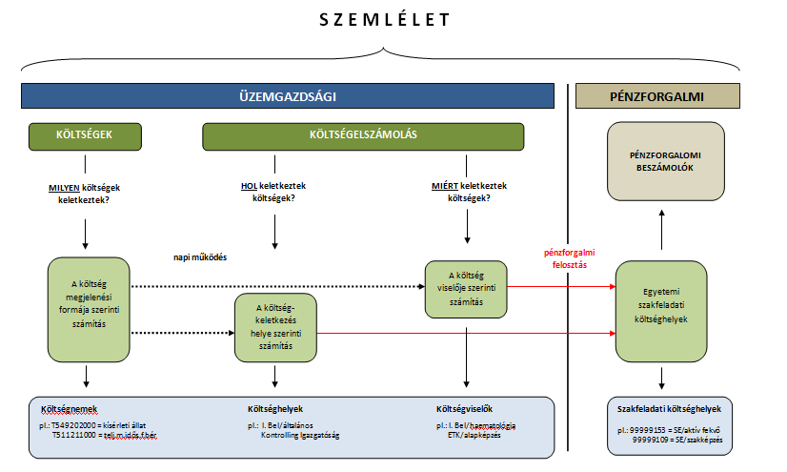

Fenti modell jól érzékelteti a költségelszámolás folyamatát, mely szerint a költségek a mindennapi működés során költségnemeken keresztül általános költséghelyekre számolódnak el. A szakfeladati költséghelyekre történő felosztás ezt követően, ún. *pénzforgalmi felosztások* segítségével történik.

A CO az alábbi törzsadatokkal rendelkezik:

* költséghely
* rendelésszám
* költségnem

##### Költséghelyek

A költségek / kiadások, bevételek gyűjtésére szolgáló objektum, leképzi a szervezeti hierarchiát. Költséghelyek esetében létezik egy kiemelt, ún. *standard hierarchia*, amely az általános költség-kontrolling kötelező szervezeti eleme. Kiemelt jelentőséggel bír, mivel minden egyes egyedi költséghelyet hozzá kell rendelni valamely pontjához, így a hierarchia a költségszámítás valamennyi költséghelyét tartalmazza.

*Városmajori Klinikai Tömb költséghely-struktúrája:*

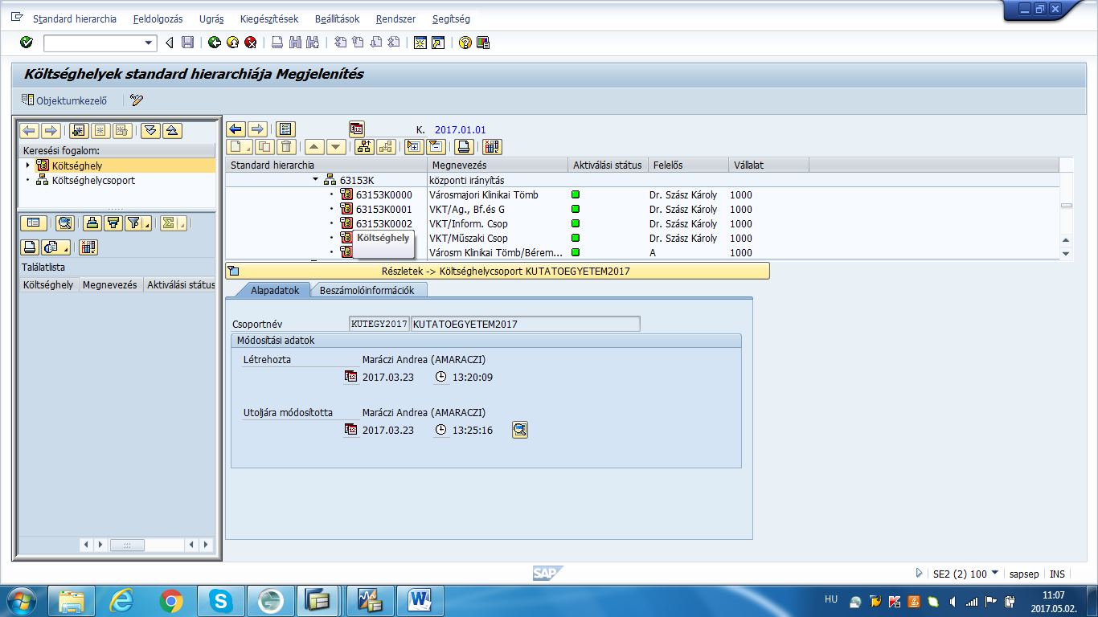

Fentiek értelmében pl. a Városmajori Klinikai Tömb 63153 kódja egyrészt egyedi azonosító, másrészt az alá tartozó költséghelyek gyűjtőhelyeként, azaz költséghely-csoportként értelmezhető.

Karakterisztikáját tekintve elmondható, hogy a költséghely magában foglalja a pénzügyi alapra, szakfeladatra és elemi egységre vonatkozó azonosító adatokat.

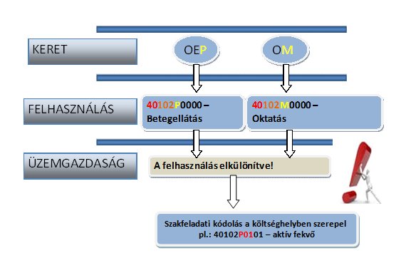

A költséghelyi karakterisztika kódolásának megfelelően a különböző felhasználások az alábbi sémának megfelelően elkülönülnek.

|  |  |  |  |
| --- | --- | --- | --- |
| ***Pénzügyi alapok kódja a költséghelyekben*** | | | |
| **Rövidítés** | **Kód** | **Finanszírozó** | **Forrás leírása** |
| OEP | P | Nemzeti Egészségbiztosítási Alapkezelő (régen; Országos egészségbiztosítási Pénztár) | Gyógyító tevékenység ellentételezése. Szervezeti egység szinten, tárgyévi költségvetésben kiosztott keretek. |
| OM | M | EMMI (Emberi Erőforrások Minisztériuma) | Oktatói tevékenység ellentételezése. Szervezeti egység szinten, tárgyévi költségvetésben kiosztott keretek. |
| DEV | D | Külföldi hallgató | Külföldi hallgatók befizetései után, szervezeti egység szinten kiosztott keretek. |
| EINT | E | Szervezeti egység saját bevétel/kiadása | Szervezeti egység egyéb bevételei. Szervezetei egység szinten képződő bevételek, keretek. |
| REZI | R | Egészségügyi Minisztérium (EÜM) | Rezidensek után, kari szinten kiosztott keretek. |
| KEPZ | K | Bruttó bevételek 10%-os központi elvonása | SE tárgyévi költségvetésének 5. sz. mellékletében meghatározott központi feladatokra elkülönített forrás illetve szervezeti egységek központi irányításának keretei. |
| FEJL | F | Fejlesztések | Egyetemi fejlesztésekre meghatározott keret |
| EATV | Z | Egyedi elszámolású témák kiírója, pénzeszköz átadója. | Szervezeti egység szinten képződő bevételek, keretek. |
| EKF |
| ETT |
| FKFP |
| KK |
| KONZ |
| NFT |
| OMFB |
| OTKA |

##### Belső rendelés

Az SAP-ban a költségek költséghelyek mellett ún. belső rendeléseken is gyűjthetők. A belső rendelésekről elmondhatjuk, hogy a költséghelyek mellett egy plusz dimenziót adnak, amelyek rendszerint alábontják a költséghelyet. Egy-egy költséghelyen belül egyedi elszámolású igények (pl. pályázatok, elvonásmentes bevételek, normatív kutatások) külön figyelésére szolgálnak.

A költséghelyek és rendelések viszonya 1:N, mely szerint egy költséghelyhez több rendelés is tartozhat. *Pl. 40101Z0 kezdetű pályázati költséghelyhez tartozhat OTKA, KK, EATV stb. alapú és tetszőleges számú rendelésszám. A tézis megfordítása: minden pályázati alapú, rendelésszámon rögzített költség a 40101Z0 kezdetű költséghelyre könyvelődik.*

Rendelésszám-tartományok:

|  |  |  |  |  |  |
| --- | --- | --- | --- | --- | --- |
| **Rövid szöveg** | **Tartomány** | **Tartomány** | **Pénzügyi** | **Pénzügyi** | **Könyvelendő** |
| **kezdete** | **vége** | **alap** | **központ** | **költséghely-végződés** |
| Rezidensképzés | 10 000 | 10 500 | REZI | MUKOD ** | R0000 |
| Devizatandíjas oktatás | 10 501 | 12 000 | DEV | 10 számjegyű | D0000 |
| Központi feladatok/Fejlesztés | 12 001 | 13 000 | KEPZ/FEJL | 10 számjegyű | K0*/F0* |
| Egyéb feladatok | 15 001 | 18 000 | EINT | MUKOD* | E0000 |
| E0100 |
| OEP OM céljellegű | 18 001 | 20 000 | OEP/OM | 10 számjegyű | P/M0000 |
| Önköltséges tanfolyamok | 20 001 | 39 999 | EINT | MUKOD* | E0200 |
| PhD keretek | 40 000 | 50 000 | OM | 51111_____ | 51111M0000 |
| 51111M0001 (Társadalomt.) |
| 51111M0002 (Természett.) |
| OTKA | 50 001 | 53 000 | OTKA | 10 számjegyű | Z0100 |
| OMFB | 53 001 | 55 000 | OMFB | 10 számjegyű |
| ETT | 55 001 | 57 000 | ETT | 10 számjegyű |
| FKFP | 57 001 | 59 000 | FKFP | 10 számjegyű |
| NFT | 59 001 | 61 000 | NFT | 10 számjegyű |
| KK | 61 001 | 63 000 | KK | 10 számjegyű |
| TÁMOP | 65 001 | 67 000 | TÁMOP | 10 számjegyű |
| Konzorciumok | 65 001 | 67 000 | KONZ | 10 számjegyű |
| EKF | 67 001 | 69 000 | EKF | 10 számjegyű |
| Egyéb pályázatok, támogatások | 63 001 | 65 000 | EATV | 10 számjegyű | Z0000, Z0200, Z0300 |
| *\* Központi és szolidaritási elvonás alóli mentesség esetén 10 számjegyű pénzügyi központ* | | | | | |
| *\*\* Csak karoknál fordul elő* | | | | | |

Rendelésszám használata az alábbi alapoknál kötelező:

|  |  |  |
| --- | --- | --- |
| **Pénzügyi alap** | **Rendelés kötelező** | **Megnevezés** |
| OEP/OM |  | általános |
| vegyes | + | kutatás, pályázat |
| DEV | + | devizás oktatás |
| EINT |  | egyéb tevékenység |
| REZI | + | rezidensképzés |
| KEPZ/FEJL |  | központi feladatok/fejlesztés |
|  |  |  |

##### 

##### Költségnem

A költségek a mindennapi működés során költségnemeken keresztül általános költséghelyekre számolódnak el. A szakfeladati költséghelyekre történő felosztás ezt követően, ún. *pénzforgalmi felosztások* segítségével történik.

A közgazdasági osztályozásnak megfelelő bontást biztosítja. A főkönyvben elsődlegesen ezen közgazdasági osztályozásnak megfelelő kiadás és bevétel számlák könyvelése történik. A költségnem számítása biztosítja a kontrolling főkönyvvel való kapcsolatát. A főkönyvek az egyetemi számlatükör mentén vannak kialakítva.

pl.: 5122031221 – Irodaszerek költségei

##### Költségnem-csoport

Bizonyos rendezési elveknek megfelelően, meghatározott költségnemekből költségnem-csoportok kerülnek kialakításra. A költségnem-csoportok kialakítása áttekinthetőbb és egyszerűbb riportálást tesz lehetővé.

1. Lekérdezés költséghelyekre

##### KSB1 tranzakció

A tranzakció elindításakor az alábbi képernyő jelenik meg:

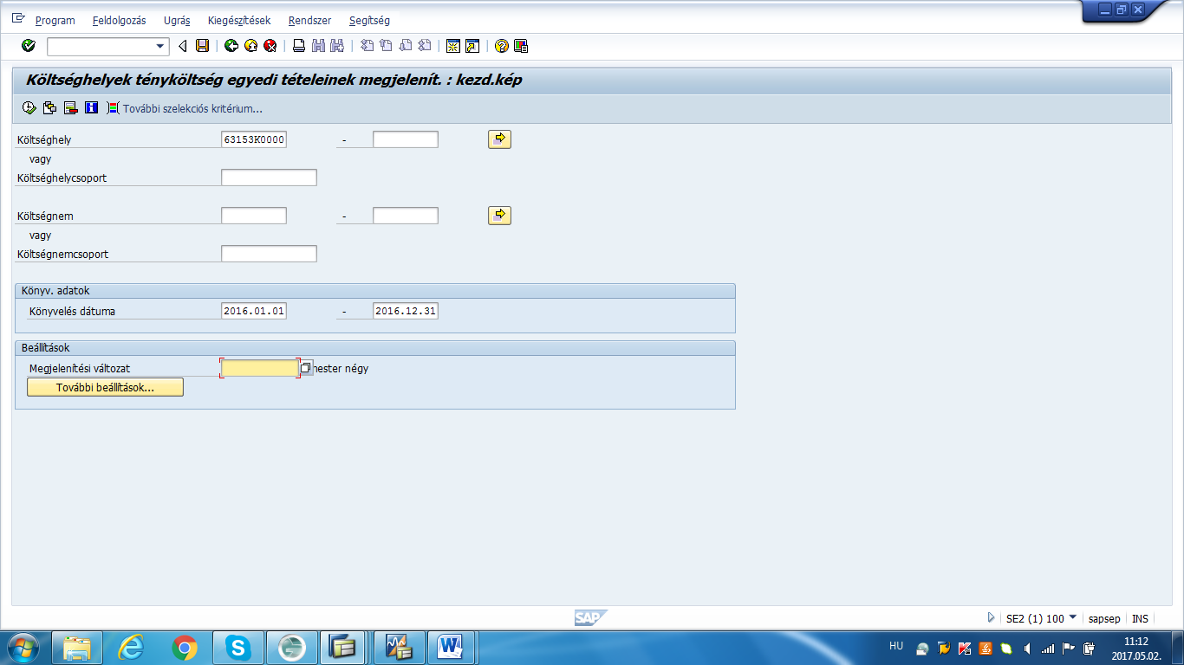

Költséghely / költséghely-csoport és költségnem / költségnem-csoport mezők kötelezően kitöltendők:

1. ***Költséghely / költséghely-csoport:*** lekérdezni kívánt költséghely(ek).
2. ***Költségnem / költségnem-csoport:*** hívása ún. match-kódos kereséssel lehetséges. A kívánt költségnemet / költségnemcsoportot válasszuk ki, pipáljuk le.
3. ***Könyvelés dátuma:*** napi szinten, tetszőleges időintervallum megadható (akár a teljes év, akár egy tetszőleges hónap, stb.).
4. ***További beállítások*** gombra kattintva írjuk át a találatok száma mezőt egy viszonylag nagy számra pl. 999999-re. A kritérium a leválogatott rekordok számát maximalizálja, *alapértelmezett esetben csak 5000 rekordot kapnánk*.

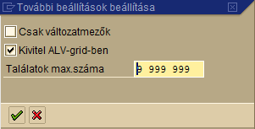

A leválogatás az alábbi struktúrában valósul meg:

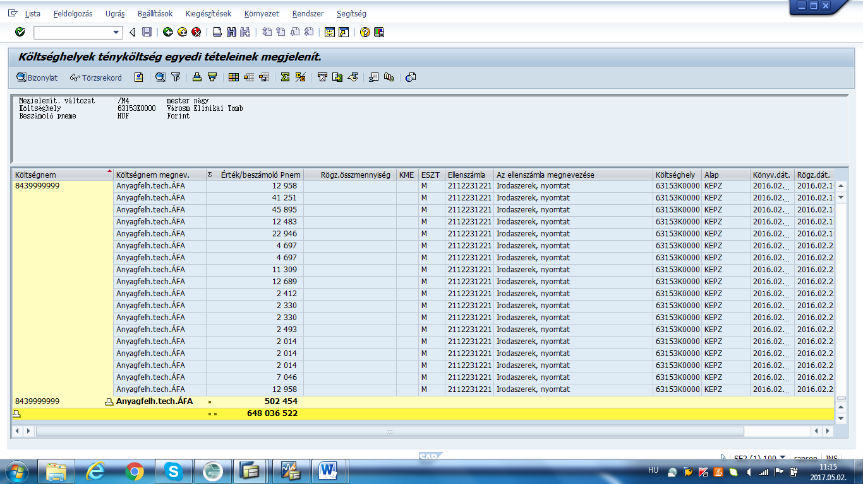

A riportból kinyerhetők költségnemek, elszámolási mennyiségek (kg, db, km, stb.).

További funkciók (szűrő, részösszeg , layout-műveletek , sorbarendezések ) szintén a felhasználók rendelkezésére állnak. Ezek segítségével egyedi szempontok szerinti elrendezések érhetők, menthetők el.

***Layout tipp*:** M4 – mester négy, amely tartalmazza a rögzítés dátumát, a könyvelés dátumát, ill. az alapot és a költséghelyet:

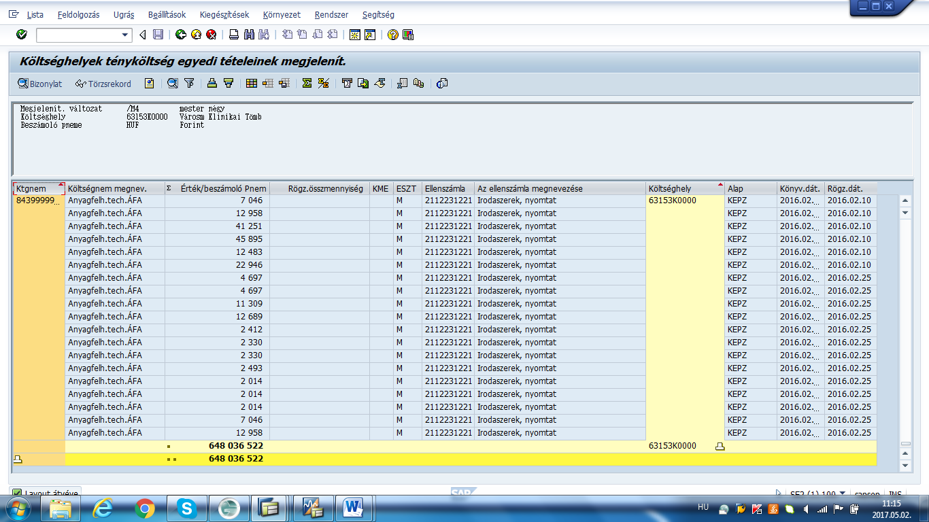

**FONTOS:** *CO üzemgazdasági elszámolásokra szolgál, így a kötelezettségvállalások nyilvántartását nem kezeli. KSB1 riportokból a rögzített megrendelések tehát NEM nyerhetők ki, erre a KSB2 szolgál. CO-ban üzemgazdasági szemlélet érvényesül, tehát a kiadások/költségek + előjellel jelennek meg, míg a bevételek negatív költségként/kiadásként értelmezhetők ezért előjelük minden esetben negatív.*

##### KSB2 tranzakció

Annyiban tér el a már fentebb bemutatott KSB1-től, hogy ezen tranzakció segítségével a megrendelés obligók kérhetők le. Továbbá lehetőség van a csak nyitott tételek megjelenítésére.

A tranzakció elindításakor az alábbi képernyő jelenik meg:

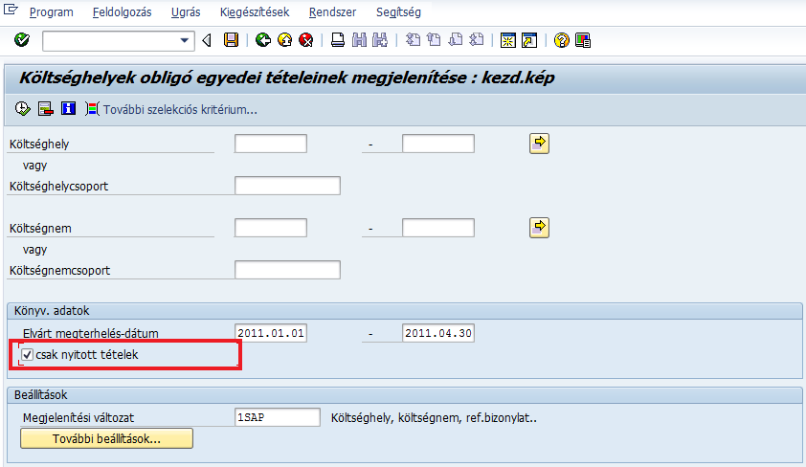

1. Rendelések tényköltség egyedi tételeinek megjelenítése

##### KOB1 tranzakció

A KOB1-es tranzakcióval lehetőség nyílik a rendelésszámokon történt pénzmozgások napi szintű figyelésére.

**FONTOS:** A rendelésszámok egy része nem rendelkezik önálló pénzügyi központtal, ezért az azokon történt felhasználások és bevételek, KVM modulban nem követhetőek.

Gyakori kérdések, amelyekre a tranzakció választ adhat:

* A rendelésszámom MUKOD alá van besorolva, mennyi rajta az összes felhasználás?
* Szeretném összehasonlítani, hogy tavaly februárban mennyi vevő számlát állítottam ki x, y, z rendelésszámaimra.

A tranzakció elindítása után felkínált képernyőn *minden alkalommal kötelezően* ki kell tölteni az alábbiakat:

1. ***Rendelés:*** a lekérdezni kívánt rendelés száma.
2. ***Költségnem-csoport:***
3. ***Könyvelés dátuma:*** napi szinten, tetszőleges időintervallum megadható (akár a teljes év, akár egy tetszőleges hónap stb.).
4. ***További beállítások:*** az alapértelmezés sajnos csak 5000 rekordig terjed, így szükséges átírni ezt egy viszonylag nagy számra, hogy biztosan lejöjjön minden adat.

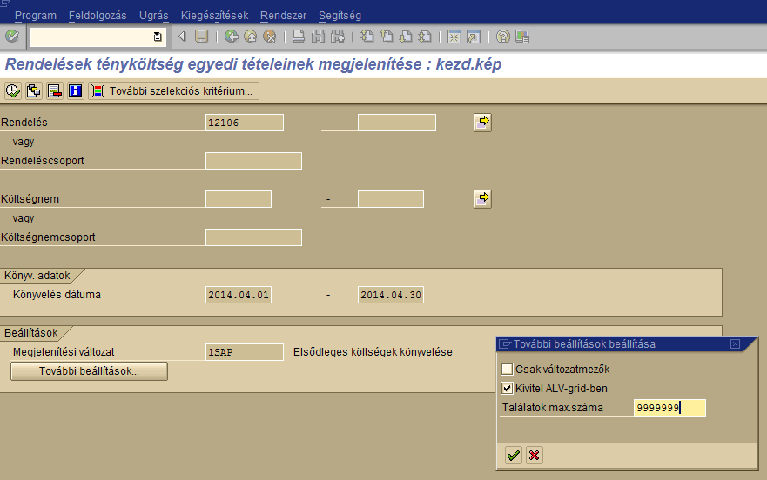

Ha fenti beállításokat mind elvégeztük, kérjük le a riportot.

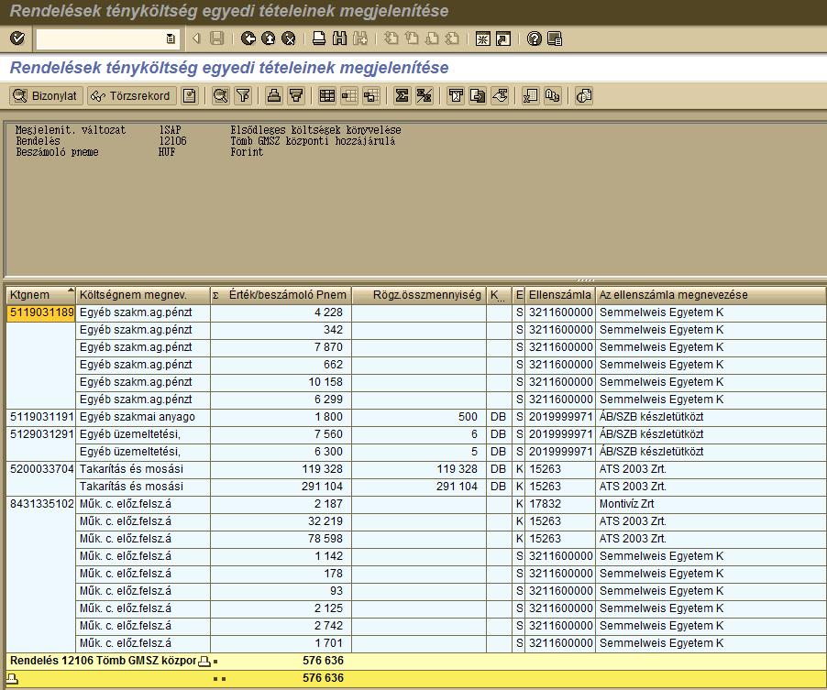

***A lekért riport mezői:***

* ***Ktgnem:*** 5-tel kezdődő költségnemek mindig kiadásokat, míg a 9-el kezdődőek bevételeket takarnak.
* ***Költségnem megnev.:*** költségnemek megnevezései.
* ***Érték/beszámoló Pnem:*** üzemgazdasági szemlélet érvényesül, ahol is a költségek pozitív, míg a bevételek negatív előjellel jelentkeznek!
* ***Ellenszámla megnevezése:*** a bevétel forrását névleg azonosító cella.

További funkciók (szűrő, részösszeg , layout-műveletek , sorbarendezések ) szintén a felhasználók rendelkezésére állnak. Ezek segítségével egyedi szempontok szerinti elrendezések érhetők, menthetők el *(ld. II. / KSB1 fejezet)*.

Bármelyik értéket tartalmazó sorra kattintva a riport tovább mélyíthető, mellyel a rögzítés elemi adataiba nyerhetünk betekintést :

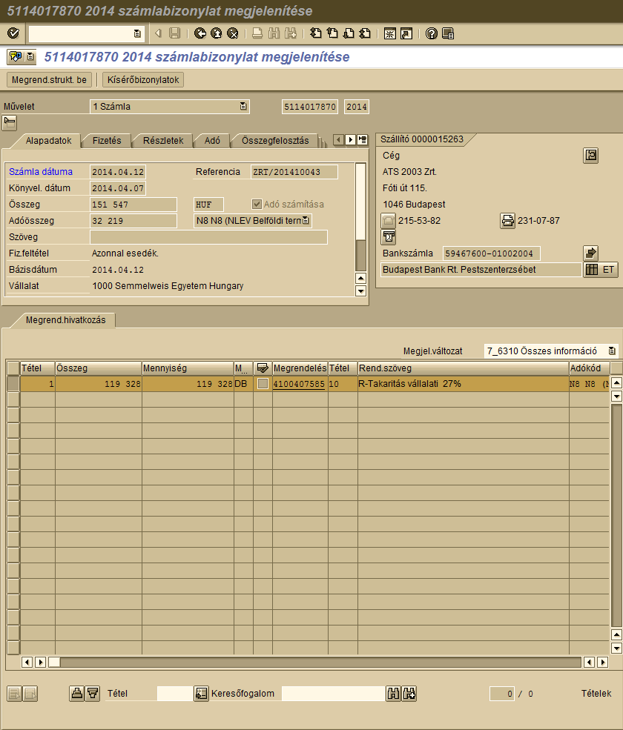

A tranzakció használatánál fontos megjegyezni, hogy üzemgazdasági elszámolásokra szolgál, így a kötelezettségvállalások nyilvántartását nem kezeli. A riportból a rögzített megrendelések tehát NEM nyerhetők ki, erre a KOB2 szolgál.

##### CO belső szolgáltatások kiterhelése

Információk a ***nem a szervezeti egységek*** ***által rögzített*** kiterhelésekről.

A belső elszámolás az egyetemen belül történő, belső áramlások lekérdezésére szolgál. A felügyeleti szervek felé történő beszámolókban nem jelenik meg.

Például:

* Közüzemi költségek felosztása,
* Belső egészségügyi szolgáltatások,
* Belső és külső szolgáltatók kiterhelései (szállítás, mosoda, élelmezés, stb.),
* OEP bevételekből érvényesített központi és szolidaritási elvonások.

|  |  |  |  |  |  |
| --- | --- | --- | --- | --- | --- |
| **Kiterhelés jogcíme** | **Adatszolgáltató egység** | **Adatszolgáltató személy** | **Kiterhelést végző egység** | **Érintett keret** | **Pénzügyi tétel** |
| Nővérszállási díj | Kollégiumok | Kovácsné Peltz Györgyi | Nővérszállás | GMSZ | T24 |
| Élelmezési költségek | Szolgáltatási Igazgatóság | Moldovánné Molnár Erika | ITÜI / Alkalmazás Üzemeltetési Osztály | GMSZ | T24 |
| Dietetikai szolgáltatások | Szolgáltatási Igazgatóság | Moldovánné Molnár Erika | Kontrolling Igazgatóság / Tervező-Elemző Osztály | GMSZ | T24 |
| Textiltisztítás | Szolgáltatási Igazgatóság | Kishalmi Gabriella | Textil Üzem | GMSZ | T24 |
| Szállítás, Biztonságtechnika | Szolgáltatási Igazgatóság | Kishalmi Gabriella | Logisztikai Osztály | GMSZ | T24 |
| Energia költségek | Beruházási és Létesítmény-fenntartási Igazgatóság | Udvardyné Bányai Bernadett | Kontrolling Igazgatóság / Tervező-Elemző Osztály | GMSZ | T24 |
| *villamosenergia* |
| *távhő* |
| *földgáz* |
| *víz, csatorna* |
| *belső energia rezsi\** |
| Belső egészségügyi elszámolás | Informatikai Igazgatóság | Kishalmi Gabriella | Kontrolling Igazgatóság / Tervező-Elemző Osztály | NR** | NR** |
| Laboratóriumi kiterhelések | Informatikai Igazgatóság | Gaál Péter | Kontrolling Igazgatóság / Tervező-Elemző Osztály | laborkeret | T37 |
| Kommunális hulladék | Biztonságtechnikai Igazgatóság, | Kishalmi Gabriella | Kontrolling Igazgatóság / Tervező-Elemző Osztály | GMSZ | T24 |
| Telefonköltségek kiterhelése  *fővonalak terhelése*  *PIN-kódos telefon* | Informatikai Igazgatóság  *Magyar Telekom Nyrt.* | Kun-Szabó Gergely | ITÜI / Gazdasági Informatika | GMSZ | T24 |
| Orvosi gázok | Biztonságtechnikai Igazgatóság, Szolgáltatási Igazgatóság | Kishalmi Gabriella | ITÜI / Gazdasági Informatika | GMSZ | T24 |
| Természetbeni juttatások terhei | Informatikai Igazgatóság  *MM-modul, pénztárkönyvelések legyűjtése* | Szervezeti egységek rögzítései alapján | Pénzügyi Igazgatóság / Számviteli Osztály | járulékkeret | T23 |
| Portaszolgálat | Beruházási Igazgatóság | Kishalmi Gabriella | Informatikai Igazgatóság | GMSZ | T24 |
| Takarítás | Szolgáltatási Igazgatóság | Farkas Anita | Kontrolling Igazgatóság/Tervező és Elemző Osztály | GMSZ | T24 |
| Karbantartás | Beruházási Igazgatóság | Udvardyné Bányai Bernadett | Kontrolling Ig/Tervező és Elemző Osztály | GMSZ | T24 |
| *\*fel nem osztható költségek elszámolása (pl. belső klinikai tömb kültéri világítása, ide beírni, hogy mi szűnt meg)*  *\*\* Nem keretreleváns könyvelés,KVM-ben nem, csak CO modulban látható!* | | | | | |

##### Y_SEP_28000001 tranzakció

Ezen riport segítségével a kiterhelt belső szolgáltatások listája kérdezhető le, havi bontásban. A lekért periódus értékei mellett a riport a megadott periódusig kumulált adatokkal is szolgál, továbbá a szervezeti egység felé elszámolt teljesítmény-egységeket is megad (pl. kg, km, nap, stb.).

A riport első képernyője az alábbi:

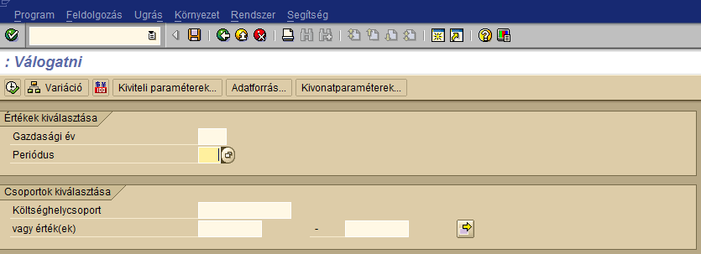

A riport elindításához az alábbi adatok megadása szükséges:

1. ***Periódus:*** Azt a periódust kell megadni, amelyiknek az adatait le szeretnénk kérni (pl.: a februári adatok a 2. periódussal kérhetők le).
2. ***Költséghely-csoport:*** költséghely első öt karaktere - pl. 40101 (I. sz. Belgyógyászati Klinika)

Kérjük le a riportot . Ezután a következő képernyő jelenik meg:

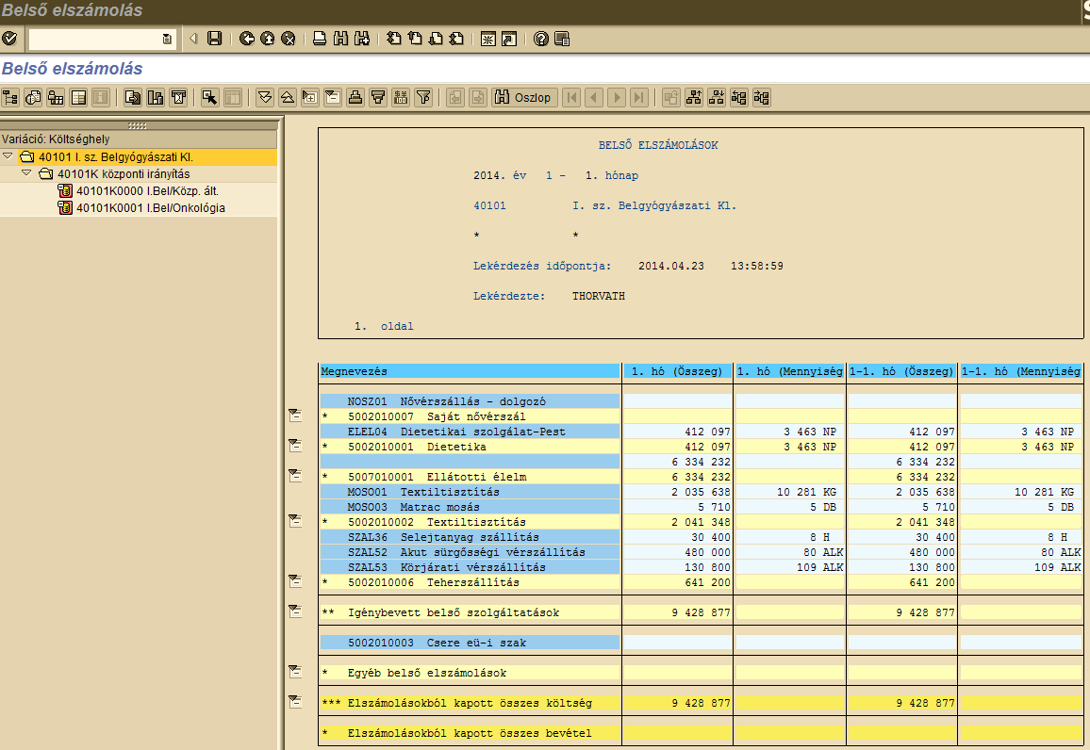

A képernyő bal oldalán megjelennek a költséghelyek.

Nem kell mást tenni, mint a kívánt szintre kattintani (egyszer). A riportban mindig azon költséghely adatai jelennek meg, amely sárga színnel van kiemelve, illetve a táblázat fejlécében olvasható.

A fentiekre egy példa:

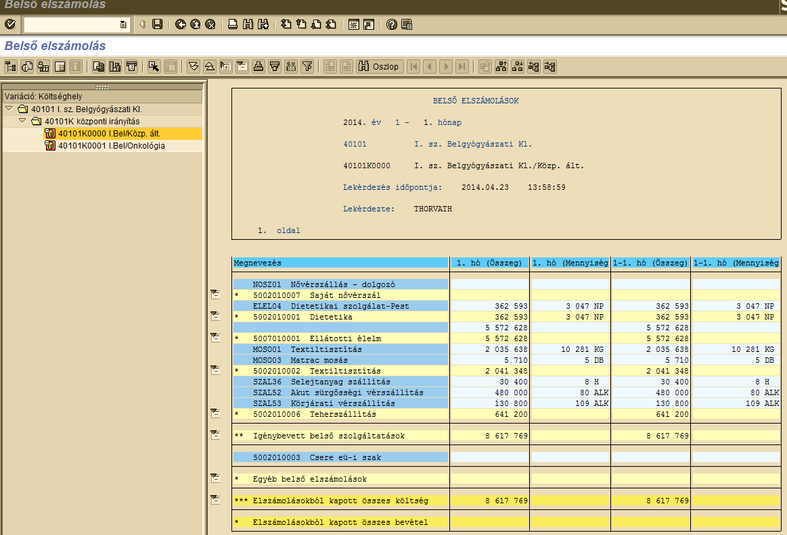

Beállítások menüpont / Opciók fülre kattintva az alábbi panellel találkozunk:

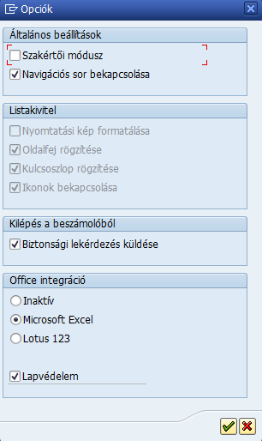

Az „Office integráció” területen az inaktív-mód a szokásos SAP környezetben jeleníti meg a lekérdezést. Míg a Microsoft Excel opciót választva excel-formátumú megjelenítést kapunk, amelyet igény esetén a szokásos kivágás/beillesztés technikával könnyedén átmenthetünk egy excel-munkalapra.

Költségvetés-menedzsment  
KVM-modul

1. Általános áttekintés

##### Az SAP Költségvetés-menedzsment (KVM) moduljának általános bemutatása

A költségvetés-menedzsment (továbbiakban KVM) modul a vállalati gazdálkodástól eltérő, költségvetési intézmények gazdálkodásának támogatására, annak leképezésére használatos speciális modul.

Itt történik az Egyetem szenátusa által elfogadott aktuális évi költségvetés előirányzatainak (kereteinek) rögzítése, módosítása, illetőleg a szervezeti egységek rendelkezésére bocsátott keretösszeg felhasználásának figyelése. Továbbá foglalkozik a keretnövekedések, - csökkenések kezelésével, keretátcsoportosításokkal, keretengedélyezésekkel, kötelezettségvállalásokkal stb. 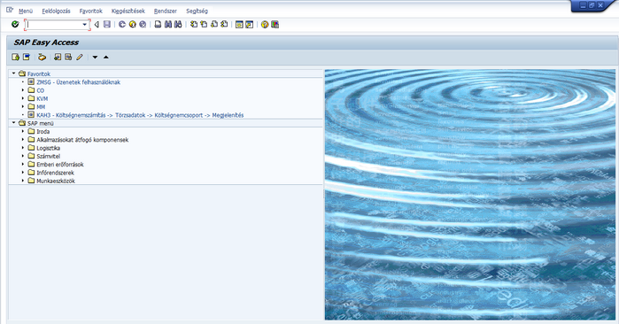

A keretek terhére történő teljesítések megfigyelése az SAP integráltságából fakadóan automatikusan történik. A terhelések más modulokban történnek és a KVM keretek (alap/pénzügyi központ/pénzügyi tétel) terhére számolódnak el:

* nem a szervezeti egység terhel (pl. bérkönyvelés, labor és GMSz költségek )
* a szervezeti egység terhel ún. manuális keretfoglalásokkal (pl. megrendelések).

A pénzügyi központok egyedi azonosítójának kialakítása (2014)

***üzletág***

***csoport***

***sorszám***

***1-2***

***3***

***4-5***

0 - ált./közvetett

1 - ÁOK klinika

2 - ÁOK elméleti

3 - FOK klinika

41 - ÁOK

42 - FOK

43 - GYTK

46 - EKK

44 – ETK

0-Kar,2-elméleti

51 - Doktori Iskola

0

52 - Közoktatás

2 - elméleti

62 -Rektor

63 - Kancellár

0-ált.közvetett

2-elméleti

47-PAK

83/84 – Orsz. Int.

99 - SE ált.

60 - Központ

**SZERVEZETI EGYSÉG EGYEDI AZONOSÍTÓJA**

40 - Klinikai Központ

0 - ált./közvetett

2 - elméleti

**karakterpozíció**

A költségvetési keretek a KVM modulban kontírozási elemek (törzsadatok) kombinációjára rögzíthetők, amelyek a következők:

##### ***Pénzügyi központ***:

* A pénzügyi központok a Semmelweis Egyetem szervezeti struktúráját képzik le.
* Attól függően, hogy a szervezeti egység milyen forrásokból gazdálkodik, a pénzügyi központokhoz ún. *pénzügyi alapok* kerülnek hozzárendelésre (OEP, OM, KEPZ, DEV, KK, OTKA stb.)
* A pénzügyi központok megfeleltetésre kerülnek a kontrolling (CO) modul elemi költséghelyeivel. Az összerendelés 1:N-hez, azaz egy pénzügyi központhoz N db költséghely tartozhat, de egy költséghely csak egy pénzügyi központhoz rendelhető hozzá.
* A ***költséghelyekre rögzített kiadások*** a költséghely törzsadataiba égetett ***pénzügyi központ kereteit terhelik.***

##### ***Pénzügyi alap***:

A rendszerben való finanszírozási forrás-megfeleltetése. Egy pénzügyi központhoz valamennyi pénzügyi alap hozzárendelhető (OEP, OM, KEPZ, REZI, DEV, EINT, KK, EATV, OTKA stb.)

A 2011-ben a költséghely struktúra váltás során az pénzügyi központokhoz kapcsolódó alapok újragondolása is megtörtént. A szervezeti egységek GMSZ költsége a KEPZ alapon található meg. A végzett tevékenységek (oktatás, betegellátás, központi feladatok) vonatkozásában van lehetőség a különböző alapok használatára.

##### ***Pénzügyi tétel***:

Közgazdasági osztályozást szolgáló kontírozási elemek:

A gazdasági események kiadás és bevétel szerinti kimutatását szolgálják. A kiadási és bevételi teljesítés főkönyvi számlaszámoknak és ezek csoportjainak (jogcímeknek) feleltethetők meg. Ez az összerendelés a főkönyvi számla törzsadatai között szerepel (FI modul), a rendszer ez alapján automatikus könyvelést hajt végre.

##### ZKVM_LI használata {zkvm_li_631030~}

***Néhány*** jellegzetes ***funkció-gomb***:

Alapesetben *{0},* azon szervezeti egységek amelyek alábontottak:{0,1,2….}

 elindítás, jóváhagyás

 megszakítás, kilépés

 befejezés

 vissza 1 lépéssel

 szelekció, szűrési lehetőségek

 hierarchia szintek (alábontások)

 kibontás

 összezárás

 részletes lista

 exportálás

 rendezés növekvő sorrendbe

 rendezés csökkenő sorrendbe

 „szűrés”

 összesen sor képzése (számok)

 rész összesen sorok képzése (szöveg tartalmú oszlopon amelyhez szám tartozik)

 Layout módosítás (elrendezés)

 Layout készítése

 Layout előhívása

Kérjük le a saját szervezeti egységünk riportját: **(Lekérdezésnél: 12-es periódust állítsuk be, 16-os esetében a következő évire átvitt obligókat is tartalmazza a lekérdezés !)**

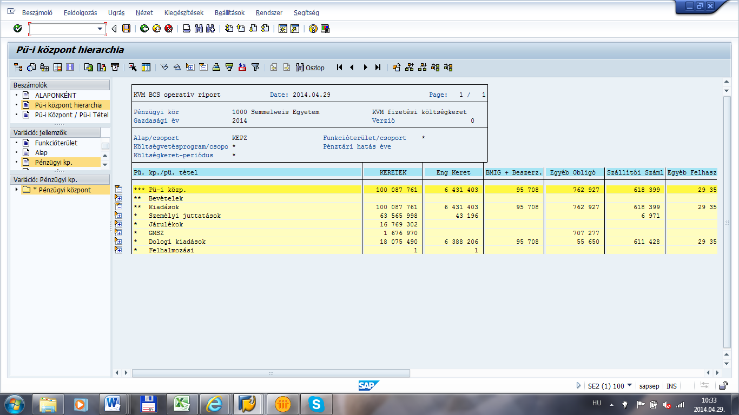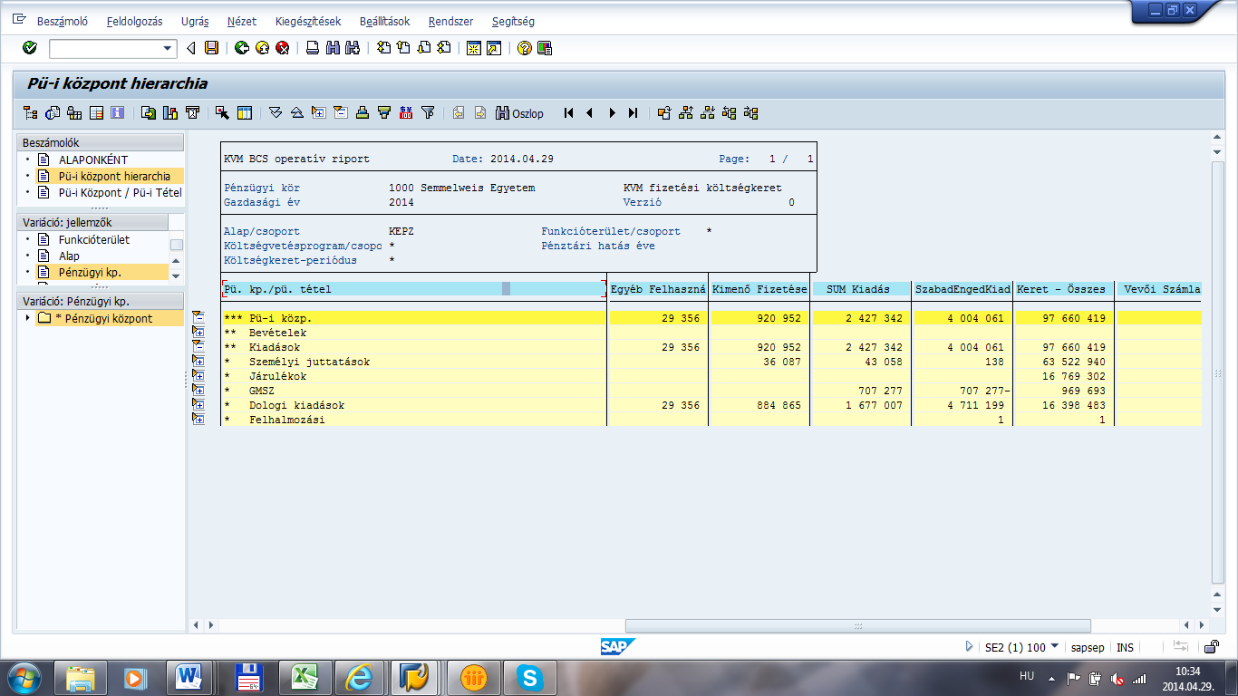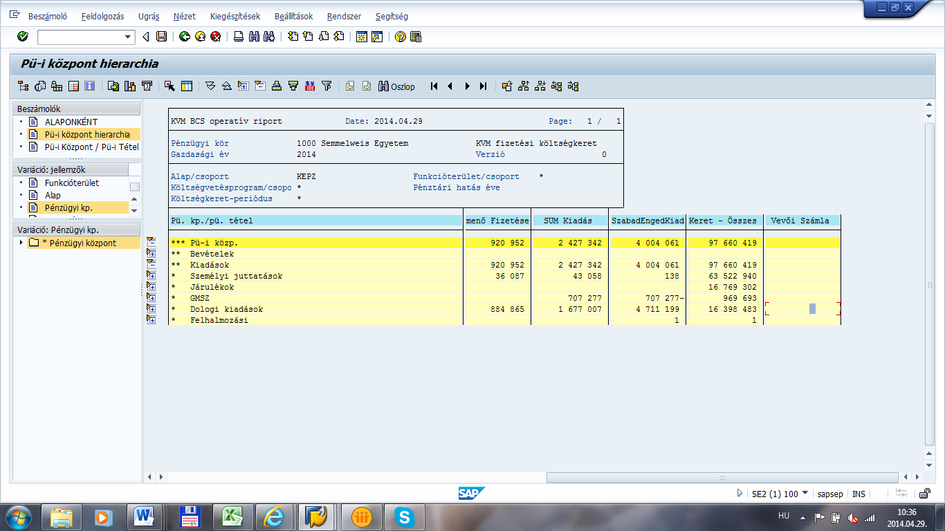

keretek felhasználások számított oszlopok

OSZLOPTARTALOM

***Keret:*** tárgyévben végrehajtott keretmozgások egyenlege

**Műveletek**

**1, Rögzítés**

* ***Eredeti előirányzat*** *;*tárgyévben elfogadott költségvetési keretszámok.
* ***Engedélyezés;*** minden tranzakció kiengedélyezése ( havi engedélyezés, pótlások engedélyezése stb)

**2, Pótlás**

* ***Ideiglenes, Megelőlegezett****:* hitelkeretek a szervezeti egység költségvetési keretének betöltéséig, illetve egy adott bevétel megérkezéséig, mely minden esetben korrigálandó, vagyis HITEL keret
* ***Következő évi előleg****:* adott gazdasági évben kerethiányra megnyitott hitel, következő évi költségvetés terhére, következő évi keretből korrigálandó
* ***Havi keretemelés, Éves keretemelés****:* Egyedi leutalások alapján, illetve többletbevételek, vagy vezetői döntések alapján megnyitott, költségvetési kereten felül betöltött összegek, NEM korrigálandó

**3, Fogadás-Küldés**

* Keretátadások ( átcsoportosítások, rendszerben ***átkönyvelés*** néven szerepel) szervezeti egységen belül és kívül

**4, Fogadó-Küldő áthozat**

* Előző évről áthozott, (előző évet terhelő) illetve következő évre átvitt (adott évet terhelő) ***nyitott tételekhez*** (obligókhoz- megrendelés, számla) tartozó keret

***EngedKeret***: tárgynapig kiengedélyezett keretek mértéke {tavalyi obligóhoz tartozó keret + pótlások + átcsoportosítások + havi engedélyezések}

***BMIG+Beszerz.*** nyitott megrendelések

***Egyéb Obligó:*** egyetemen belüli, egyéb költségmozgatások

* 1. **Pénzeszközök átkönyvelése**: a kiterhelésekből származó keretösszegek mozgatását leképező értéktípus. Fő érintettek: szolgáltató egységek. Felhasználást mozgat, ennek hatására változik a szabad keret, költségkeretfajtákon mozgás nem történik, tehát a „Keret” oszlop nem módosul.
  2. **Tény-könyvelések CO modulban**: belső átkönyvelésekből származó mozgások, mint pl.:
     + bevétel soron: az OEP-bevételek felosztását leképző mozgások
     + kiadás soron: belső átkönyvelések szervezeti egységek között
     + kiadás soron: központ által végzett kiterhelések (kommunális hulladék, telefonköltségek, stb. )
     + kiadás soron: pályázati rezsi kezelési költsége stb.
  3. **Pénzeszközök lekötése:** a szervezeti egység által kért eszközfoglalás, a rendelkezésre álló szabad keretből. A TEO elvégzi az eszközlekötést, mely összeget későbbi időpontban, illetve következő gazdasági évben szeretné felhasználni az egység.

***Szállítói számla (2013-ban Számla):*** megrendelésekhez beérkezett számlák. Megrendelés oszlopban a nyitott megrendelés leépül, nullázódik ezáltal lezárul, és megjelenik a szállítói számla oszlopban.

***Egyéb Felhasználás:***

* Gyógyszer: gyógyszerigénylés MedSol -on keresztül
* Dologi kiadások: raktári kivétek

***Kimenő Fizetések (2013-ban Fizetés):***

* Bér, járulék soroknál: bérkönyvelés, Dologi soron: SE által kifizetett számlák. Számla oszlopban a nyitott tétel leépül, nullázódik és a fizetés oszlopban jelenik meg.

***SUM Kiadás (2013-ban Összes felhasználás)***: Tárgyévi összes felhasználás. Aláfúrni lehet.

*SUM Kiadás = BMIG+Beszerz. + Egyéb Obligó + Szállítói számla + Egyéb Felhasználás + Kimenő fizetések*

***Szabad engedélyezett keret:*** Tárgyhavi szabad keret. Számított mező, aláfúrni lehet.

*Szabad engedélyezett keret = Engedélyezett keret – SUM Kiadás*

***Keret-Összes (2013-ban Ker-Összfe):*** Tárgyévi fel nem használt keret. Számított mező, aláfúrni lehet.

*Keret-Összes = Keret – SUM Kiadás*

***Vevői Számla****:* Olyan bevételeket tartalmaz, amelynek kifizetése még nem történt meg.

***Bevétel átkönyvelés:*** Pl.: HR-ből dolgozói levonás

***Bejövő Fizetése:*** Már lekönyvelésre került bevételek

1. SORTARTALOM
2. ***Pénzügyi tételek:***

A gazdasági események kiadás és bevétel szerinti kimutatását szolgálják, a kiadási és bevételi teljesítés főkönyvi számláknak feleltethetők meg.

* **TBEVETELEK** alatt az alábbi pénzügyi tétel csoportok találhatók:

Mint ahogy az ábra érzékelteti, T0-val kezdődnek a bevételi mozgásokat leképező pénzügyi tételek. Bevételi pénzügyi tételek esetében keretképződés EINT és pályázati alapok esetében történik.

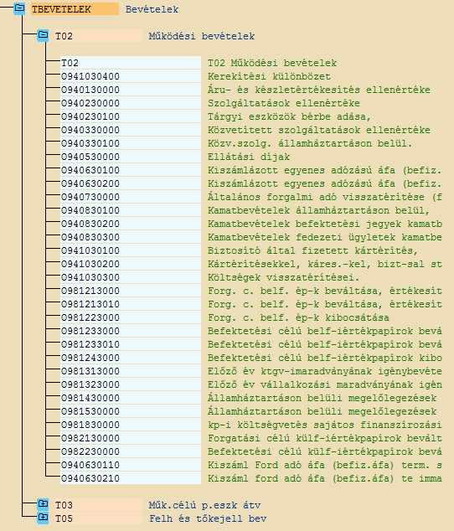

* **TKIADASOK** alatt az alábbi pénzügyi tétel csoportok találhatók:

A kiadási pénzügyi tételek hierarchiájának következő szintjét, egyben csoportját a kétjegyű pénzügyi tételek foglalják el (T21, T23, T26, T27, stb.). Közvetlen *könyvelés* ezekre *nem történhet*, a keretek azonban itt kerülnek rögzítésre. **ÚJ: T42 Aneszteziológia**

A hierarchia legalsó szintjén találhatók az ún. elemi pénzügyi tételek (2013-ig T kezdetű 5 számjegyű pl.: T2101, T2601, stb., 2014-ben O kezdetű 10 számjegyű pl.: O531131100, stb.), amelyek könyvelési objektumként definiálhatók.

A közvetlen könyvelés itt történik, amely mozgások az egy szinttel magasabb tételen rögzített kereteket terhelik (pl. T21, T26 stb.). Kivétel T36 alatt lévő tételek, ahol az OEP szerződésnek megfelelően OENO kódonként történik a keretfigyelés.

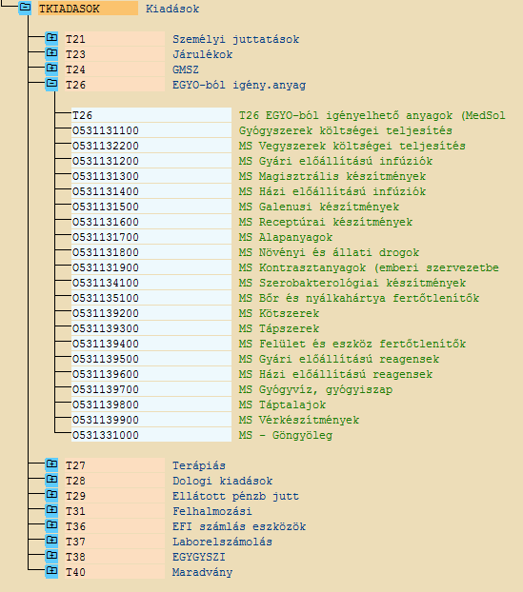

A keretlekérdező listában jól látszik, hogy míg a **keret** oszlop összegei csak kétjegyű (**T21, T28** stb.) pénzügyi tételen mutatkoznak, addig a **felhasználások** az elemi pénzügyi tételeken kerülnek a rendszerbe (pl.: **O533430800,** stb.)

Az elemi pénzügyi tételekhez a kétjegyű pénzügyi tételek előtt lévő kis kereszt lenyitásával juthatunk el. Amennyiben mindegyik pénzügyi tételnél szeretnénk az elemi tételeket is részletesen megnézni a ikon segítségével bonthatjuk ki, valamint a  ikonnal zárhatjuk vissza. A teljes kibontáshoz használhatjuk a címsorban található Nézet / Beszámoló teljes kibontása opciót is.

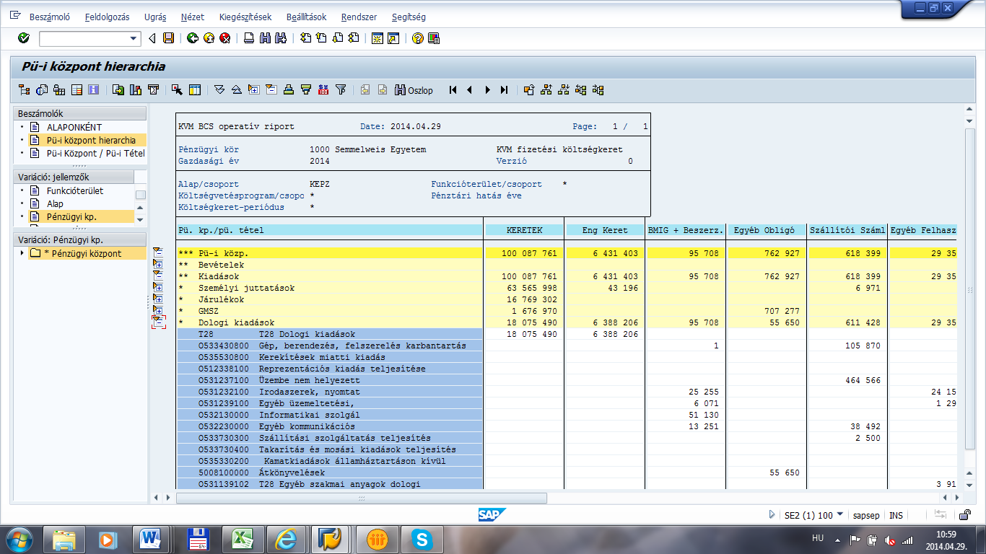

1. ALÁFÚRÁS

Kattintsunk kettőt bármely, alábontani kívánt számértékre (kivéve számított mezők: Szabad keret, Keret-Összes). Majd a keret esetében válasszuk a **Rögzítési bizonylat keresése opciót!**

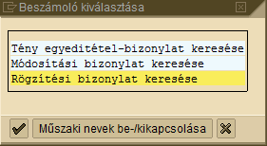

A felhasználások esetében pedig válasszuk a **Tény egyeditétel-bizonylat keresése opciót**!

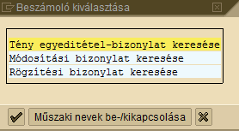

*Jelen esetben az aláfúrás az alábbi listát eredményezi:*

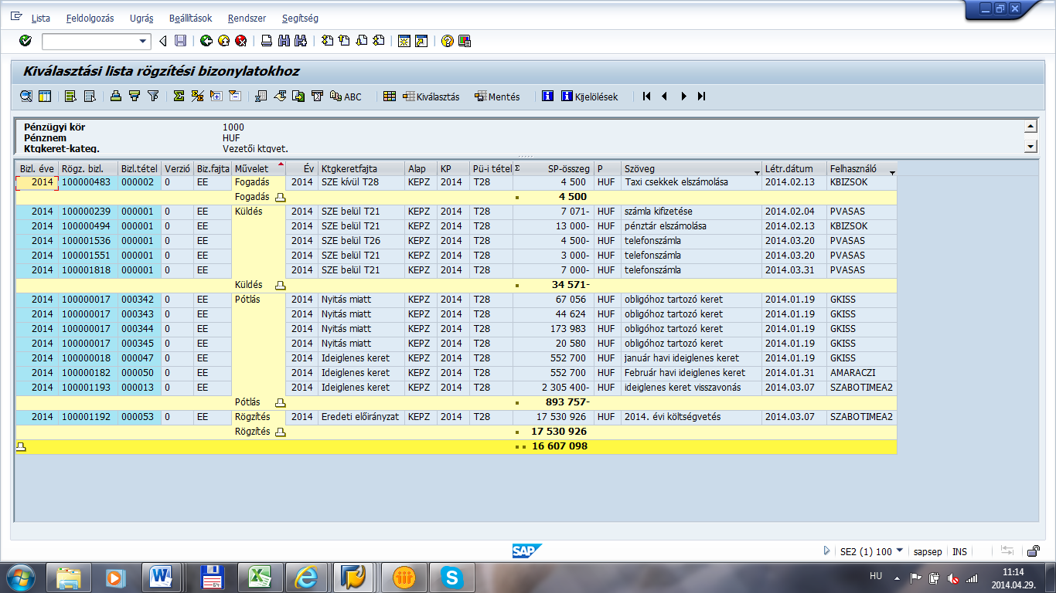

A lefúrás eredményeként megkapott listákkal különféle műveletek hajthatók végre: sorba rendezés, szűrés, részösszegek képzése, layout - műveletek, további oszlopok kiválasztása / kikapcsolása, adatok exportálása stb.

1. SORBARENDEZÉS 

Jelöljük ki az oszlopot, amely szerint a sorba rendezést el kívánjuk végezni. Oszlopkijelölés a fejléc szövegére való egyszeri kattintással lehetséges, a példánkban ez most a .

Amennyiben növekvő sorrendet szeretnénk, kattintsunk  , amennyiben csökkenőt, kattintsunk a  ikonra.

*Több oszlop kijelölése:*

1. Jelöljön ki egy oszlopot.
2. Nyomja le a CTRL - t.
3. Tartsa lenyomva, emellett jelölje ki az egyéb kívánt oszlopo(ka)t.

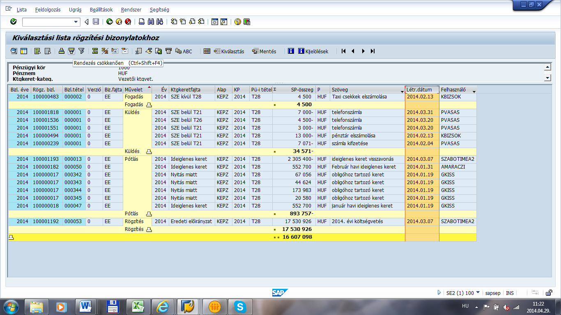

 ikonokkal az összegzett sorok összezárhatók, lenyithatók

1. SZŰRÉS 

Jelöljük ki az oszlopo(ka)t, amelyen a szűrést el kívánjuk végezni, majd kattintsunk a  ikonra. A felugró ablakban a kívánt sorra történő szűréshez kattintsunk a  ikonra. Itt lehetőség nyílik több kritérium, soronkénti megadására is. Ehhez keressük meg a sor végén a kis buborékot, majd arra kattogva a rendszer felkínálja a szűrési lehetőségeket. Válasszuk ki a kívánt feltételt, majd annyiszor ismételjük a műveletet, ahány feltételt ki szeretnénk választani. Amikor elkészültünk, kattintsunk az órás pipára .

A példánk alapján kiválasztottuk tehát a Művelet oszlopban a Pótlást. Ha minden kívánt kritériumot beállítottunk, a  gomb vagy az <ENTER> lenyomásával a szűrés a beállításoknak megfelelően végrehajtódik.

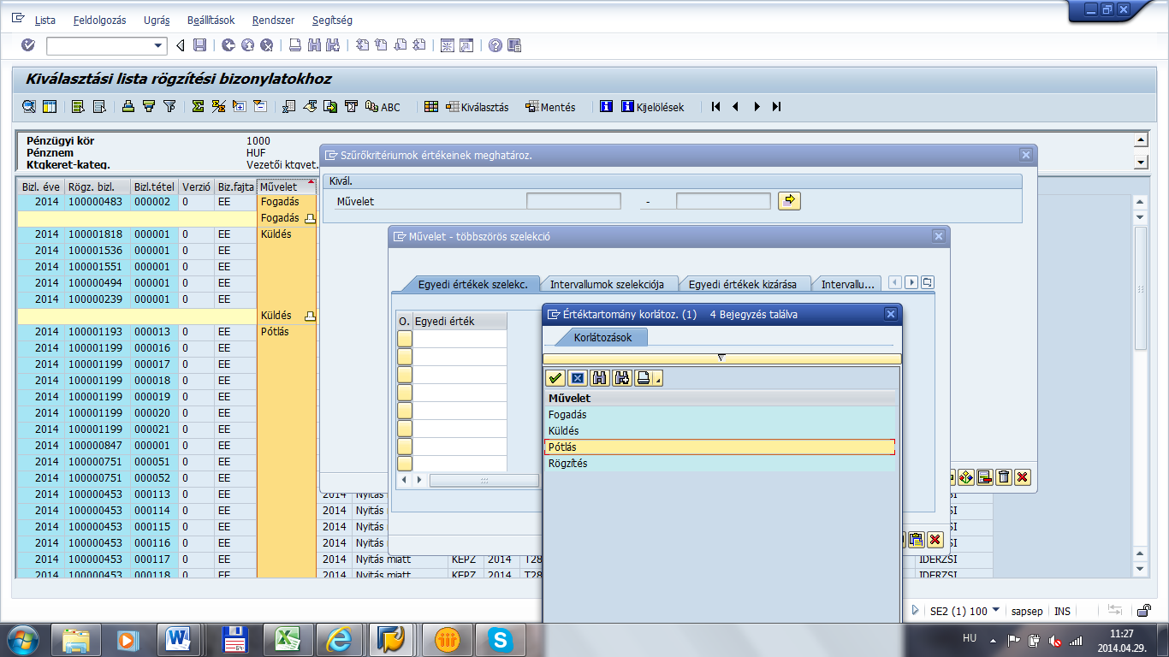

1. RÉSZÖSSZEG KÉPZÉSE 

A kívánt oszlop kijelölése után a  ikonra kattintva a program az azonos elnevezésekből csoportokat képez, ill. az ahhoz tartozó értékeket összegzi. Részösszeg több oszlop kijelölésével is képezhető, a fő csoportosítási szempont az először kijelölt oszlop lesz.

Példánkban a Költségkeretfajta.

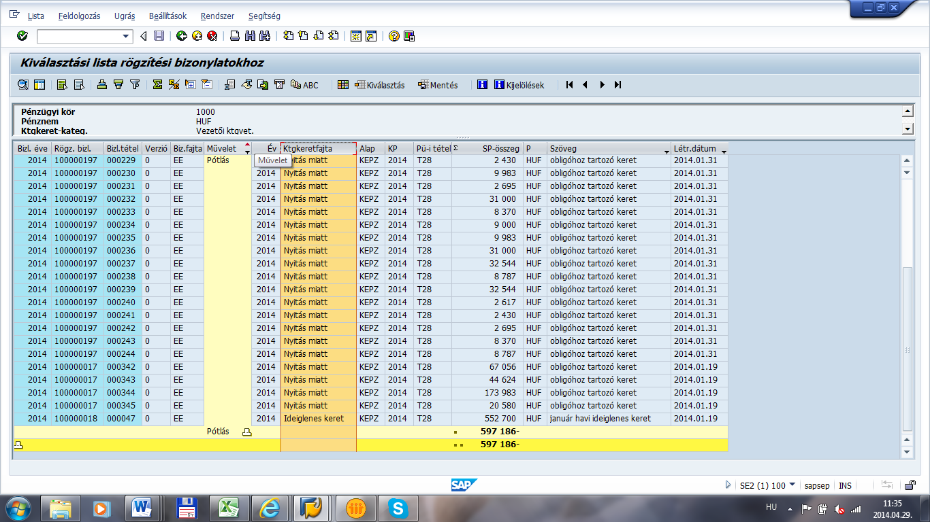

*A részösszeg képzése utáni állapot*:

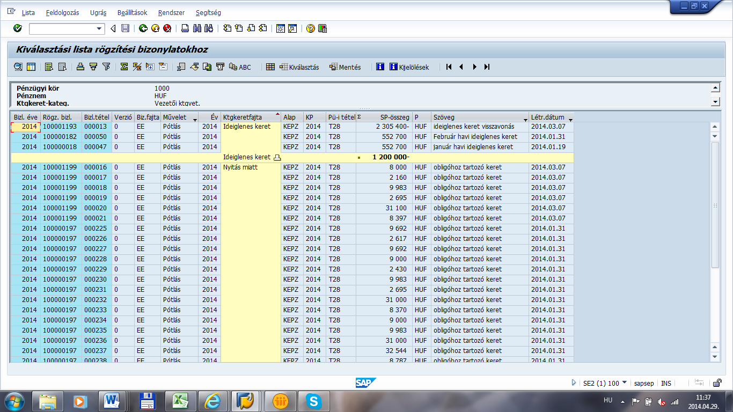

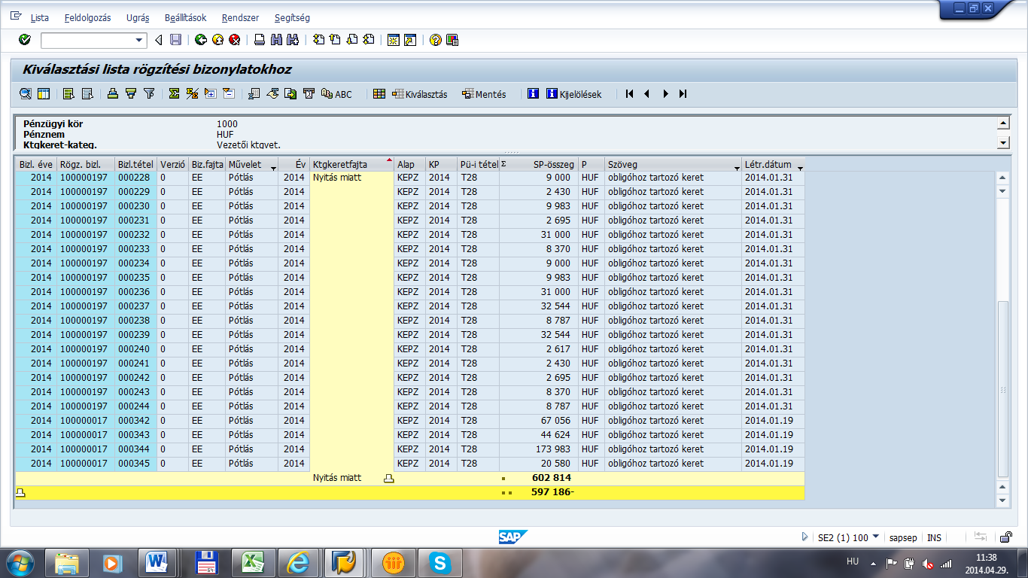

1. 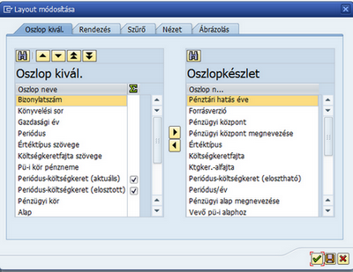TOVÁBBI OSZLOPOK BESZÚRÁSA 

További, hasznosnak ítélt oszlopok beszúrására a  ikon nyújt lehetőséget. Erre kattintva az alábbi képernyő jelenik meg:

Az tartomány a riportban jelenleg is látható oszlopokat tartalmazza (amennyiben a beszúrás előtt kijelölünk oszlopokat itt sárgával jelzi). Az  pedig a további megjeleníthető oszlopokat kínálja fel. Jelöljük ki a megjeleníteni kívánt oszlopokat (pl. periódus/év), majd a  ikonnal vigyük át bal oldali tartományba. Amennyiben oszlopot szeretnék kikapcsolni az tartományból az  ikonnal vigyük vissza azt az  tartományba.

Ezután pipáljuk le. 

1. 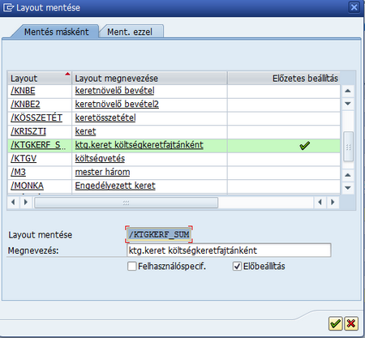LAYOUT LÉTREHOZÁSA 

SAP riportokban lehetőség van a korábban elvégzett beállítások (szűrési feltételek, sorba rendezések, részösszegek stb.) elmentésére is. Ezt ***layout*** –nak, magyarul elrendezésnek nevezzük. Ezen layout-ok a későbbiek folyamán bármikor előhívhatók { }, így az adatok az általunk korábban elmentett struktúrában jelennek meg.

 ikonra kattintva az alábbi képernyőhöz jutunk:

Korábban rászűrtünk a pótlásokra, ezt szeretnénk most elmenteni. A layout mentése ’/’ jel után megadandó szöveggel történik, a megnevezésben bővebb elnevezést is adhatunk. Pipáljuk le , így a mentés megtörténik.

1. LAYOUT hívása 

A korábbiakban elmentett layoutjainkat a ikonnal hívhatjuk meg.

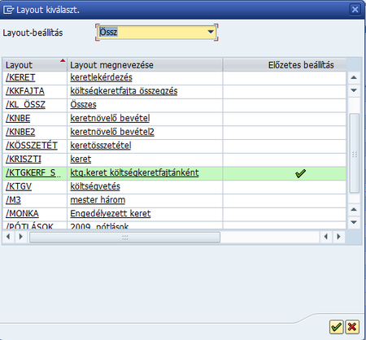

A rendszer a korábban mentett elrendezéseinket tárolja, könnyedén rátalálunk.

Válasszuk ki, majd pipáljuk le .

1. RIPORT EXPORTÁLÁSA 

Kattintsunk a  ikonra, majd válasszuk a táblázatkezelés pontot.

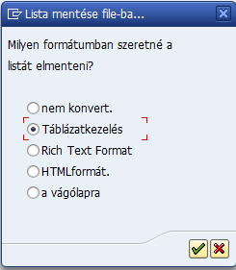

Pipáljuk le.  A következő képen meg kell adjuk, hogy hova mentse ki az állományt, illetve egy .xls-re végződő elnevezést.

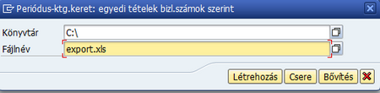

Ezután kattintsunk a létrehozásra, ekkor a megadott helyre megtörténik a mentés.

Az exportálás elérhető a / menüből is. Érdemes a  kategóriát választani, ez ugyanis megtartja a korábban beállított szűrőfeltételeket.

1. Előző évről áthozott obligók és maradványok lekérdezése

##### FMRP_RFFMEP1GX tranzakció

* **Leírása**: Jelen tranzakció az évek közötti mozgásokat mutatja be pénzügyi tétel mélységben:

Előző évi nyitott megrendelések és számlák (obligók)

* **Gyakorlati alkalmazása**: Két év közötti obligó és keretmozgás követésére alkalmas riport.

1. Indítsuk el az **FMRP_RFFMEP1GX** - *Átvitt obligó és költségkeret* tranzakciót.

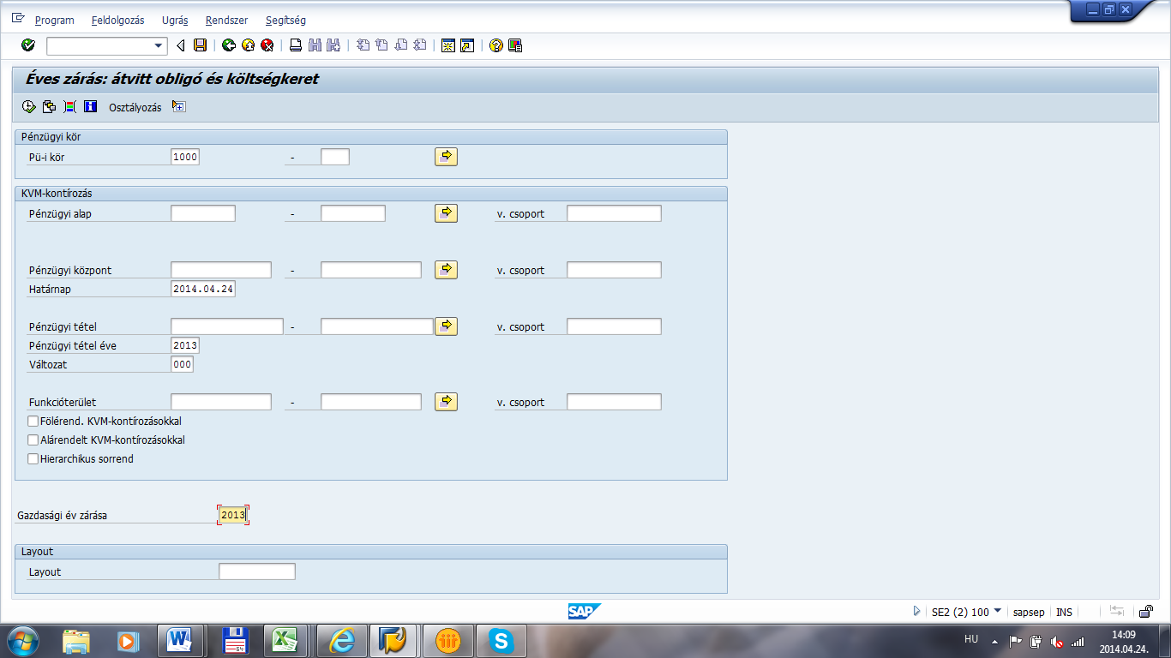

Azonos év szerepelhet!

1. Töltsük ki a lekérdezni kívánt alapot, pénzügyi központot.
2. **Kötelező**en kitöltendő **mező** a *Pénzügyi tétel éve*, ill. a *Gazdasági év zárása*.

Mindkét esetben a maradványt/obligót küldő évet kell megjelölni. A két értékmezőnek azonos évet kell tartalmaznia.

1. Kérdezzük le a riportot.
2. Az alábbi képernyőt kapjuk:

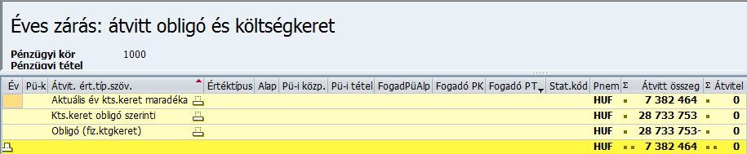

A sorok magyarázata:

1. *Aktuális év kts.keret maradéka*: előző évről (jelen esetben 2013) áthozott tiszta maradványok.
2. *Obligó (fiz.ktgkeret):* előző évről (jelen esetben 2010) áthozott nyitott számlák és megrendelések (együttesen obligók).
3. *Kts.keret obligó szerinti:* előző évről (jelen esetben 2010) nyitott számlákhoz és megrendelésekhez (együttesen obligókhoz) tartozó, áthozott keret.

*Kiegészítő megjegyzés a b) és c) pontokhoz:*

Az előző évi nyitott obligókat (megrendelések és számlák) az SAP két lépésben hozza át:

1. Áthozatalra kerül maga az obligó.
2. Áthozatalra kerül a keret, amelyet az obligó az előző évben fogott.

Az *Obligó (fiz.ktgkeret)* és a *Kts.keret obligó szerinti* soroknak abszolút értékben meg kell egyezniük.

1. A  kis ikonok a részletes adatok kibontására szolgálnak. Rákattintva a következő képernyőhöz jutunk:

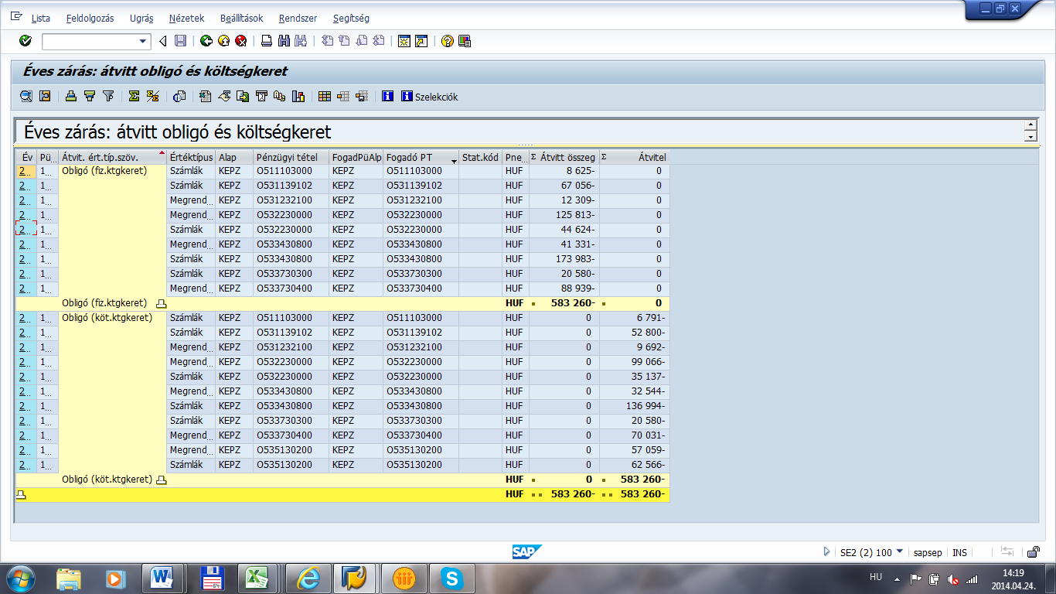

*Magyarázatok:*

* *Értéktíp. szöv:* áthozott obligóknál az obligó fajtáját jelöli: megrendelés/számla.
* *Alap:* előző év obligót/maradványt küldő alapja.
* ***Pénzügyi központ:***előző év obligót/maradványt küldő pénzügyi központja.
* *Pénzügyi tétel:* előző év obligót/maradványt küldő pénzügyi tétele.
* *Fogadó alap:* tárgyév obligót/maradványt fogadó alapja.
* ***Fogadó PK:*** tárgyév obligót/maradványt fogadó pénzügyi központja.
* *Fogadó PT:* tárgyév obligót/maradványt fogadó pénzügyi tétele.
* *∑ Átvitt összeg:* előző évről áthozott obligó/maradvány összege

*! (adatvédelmi szempontokból jelen segédlet nem tartalmazza a PK)*

* **Gyakori kérdések, amelyekre a riport választ adhat:**
* A keret oszlopba aláfúrtam, de mennyi ebből a maradványom és mennyi a nyitott obligókhoz tartozó keret?

**A 2014. évtől életbe lépett SAP rendszert érintő változások miatt a maradványok és az obligókhoz tartozó keretek automatikus áthozatala 2013. évről nem lehetséges, ezért ezek pótlással kerülnek megnyitásra 2014-ben.**

* Maradvány: Pótlás/Maradvány
* Obligó: Pótlás/Nyitás miatt

1. Éves költségkeret és mozgások lekérdezés

##### ZKVM_VIR tranzakció

A lekérdezés tartalmazza az adott szervezeti egység kereteinek mozgásait,felhasználásait oszloponként. Oszloponként rendelkezésünkre állnak pénzügyi tételenként az alábbi adatok

-Költségvetési keret és annak módosításai, különböző pótlások ( emelések, hitelkeretek) átcsoportosítások, felhasználások (obligóval és anélkül)

A lekérdező elindítása a zkvm_vir tranzakcióval történik.

Amennyiben előző éveket kérünk le, **1-12 periódus beállítása szükséges! A pénzügyi tételhez beírandó; VEZETOI**

Megadható pénzügyi alap, amennyiben nem írjuk be, minden alapot lekérünk (a ZKVM_LI tranzakcióhoz hasonlóan)

Óráspipával indítjuk el a tranzakciónkat.

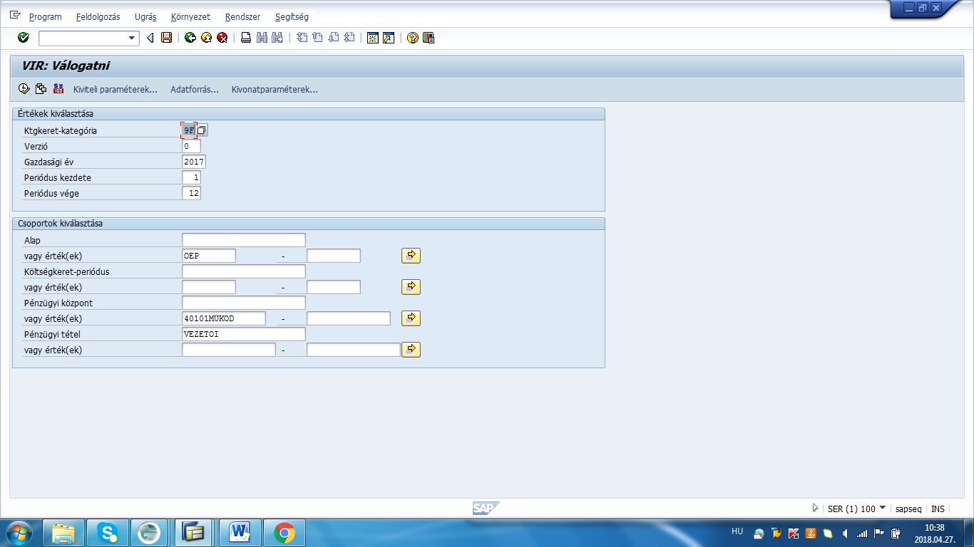

*Oszloptartalmak;*

-**KTGV** ; tartalmazza az adott évi költségvetési kereteket.

-**KTGV mód;** az eredeti KTGV keretből átadott tételek. Gyógyszerkereten EGYGYSZI hozzájárulás, GMSz kereten tömbhozzájárulás, illetve egyéb ktgv csökkentés/növelés

**-KÖZV KERET** ; Központi irányítás alá tartozó egységeknél tartalmazza az adott évi költségvetési kereteket.

-**ÉVES EMELÉS/HAVI EMELÉS-** a többletteljesítések, illetve egyéb, egyedi döntések alapján történt keretemeléseket tartalmazza, éves emelés időarányosan, havi emelés egy összegben engedélyezendő.

-**MEGELŐLEG –** a várható bevételek terhére (EINT, DEV, illetve OEP alap esetében várható NEAK leutalásra) megelőlegezett hitelkeret, a bevétel érkezése után korrigálásra kerül.

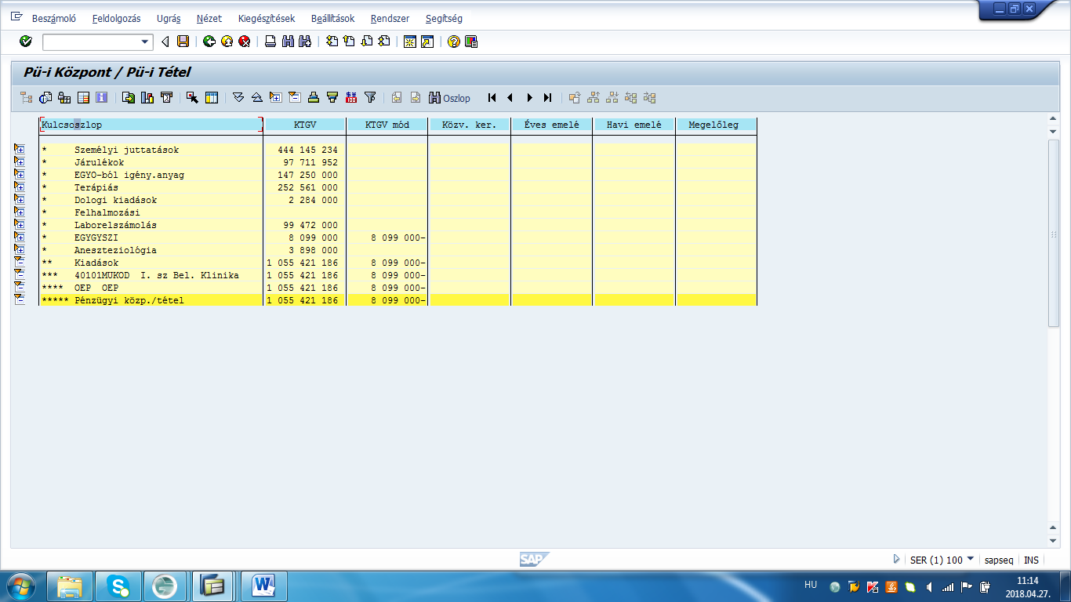

-**IDGL KERET-** elfogadott vezetői költségvetésig megnyitott hitelkeret, a költségvetésből korrekcióra kerül.

-**MARADVÁNY-** előző évi szabad maradványok áthozatala ( negatív egyenlegek, pótlások rendezése után megmaradt keretek)

**-KNB**- bevételekből megképződött keretek ( pályázatok, EINT)

**-T-1 KEVE**- előző évben, az adott évi költségvetés terhére kapott hitelkeret

**-T-2 KEVE-**adott évben, a következő évi költségvetés terhére kapott hitelkeret

**-FORGÓ**- szolgáltatok esetében betöltött hitelkeret, a kiterhelések visszaforgatásásig

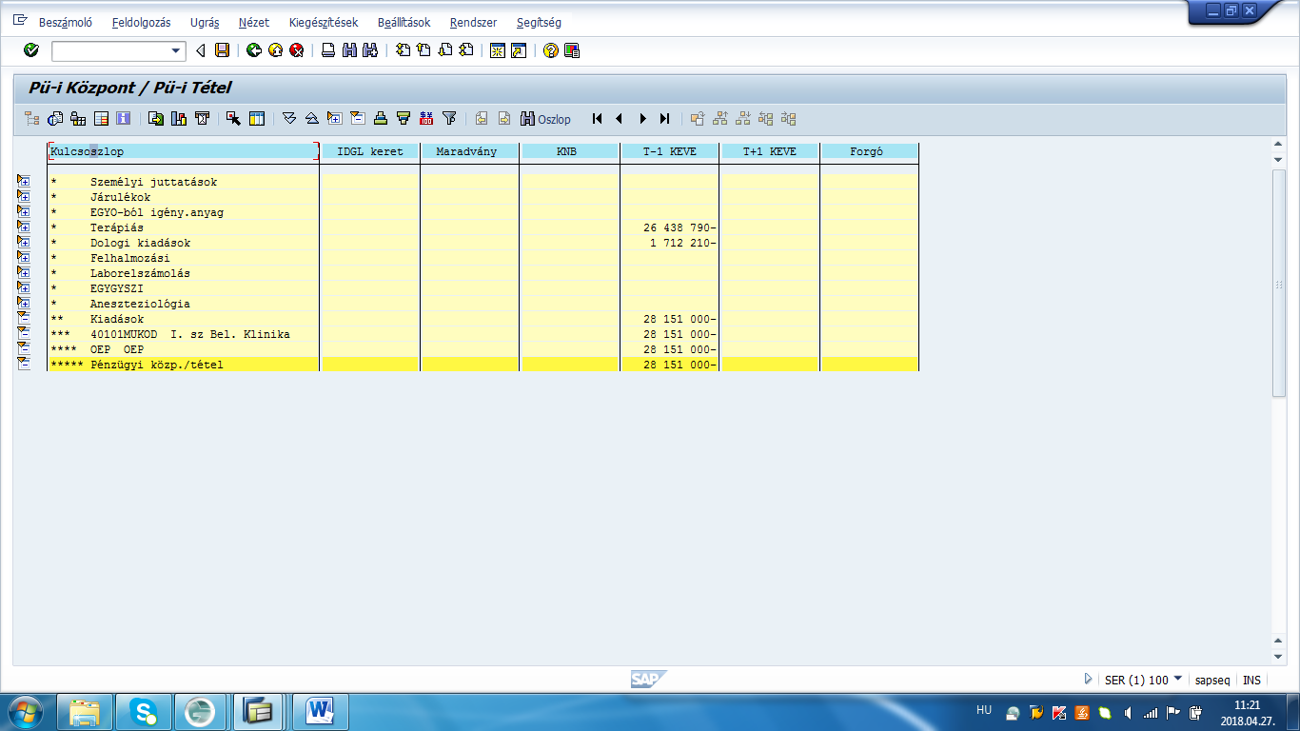

-**ÁTCSOP-** tartalmazza a szervezeti egységen belüli illetve kívüli keretmozgások egyenlegét

-**OBLIGÓ-** előző évi nyitott tételek ( megrendelések, számlák)

**-FELHASZNÁL**- Felhasználás, obligóval (megrendelések, számlák, belső átkönyvelések, kiterhelések összege, előző évi nyitott tételekkel)

**-TÉNY FELH**- Adott évi keretek felhasználása (obligó nélkül)

##### 

##### Az oszlopok tartalmát –a zkvm_li-hez megegyező módon – aláfúrással kibonthatjuk, így megnézve az egyes tranzakciók részleteit.

-Keretnyitások dátuma, indoklása

-Átcsoportosítások részletei

-Felhasználások részletei, vagyis, szállítók, dátum, szöveg.

##### KERETMOZGÁSOK KÖLTSÉGKERETFAJTÁKON és –ALFAJTÁKON

* *Eredeti költségkeret*: tárgyévben elfogadott költségvetési keretszámok. Alfajtája: EREI
* *Költségkeret-átvitel (fogadó):* tárgyévet megelőző év nyitott megrendeléseihez, számláihoz tartozó, előző évről áthozott keret, illetőleg tárgyévet megelőző évről áthozott maradványok. FMRP_RFFM1GX riporttal (ld. III. fejezet) részleteiben megtekinthető.
* *Átcsoportosítások:* pénzügyi tételek, pénzügyi központok közötti átcsoportosítások.
* *Pótlások:* költségvetési keretszámokon felüli, egyéb megítélt vagy a működéshez szükséges további keretfelvitelek.
* *Visszaadások*: pótlások ellenmozgásai.

***A rendszerben lévő pótlások/visszaadások alfajtái:***

|  |  |
| --- | --- |
| **Költségkeret alfajta** | **Megnevezés** |
| *ATOKT* | Átoktatás költségei |
| *EMEL* | Éves keret emelés |
| *FLEN* | Fedezetlen keretek pótlása |
| *FORG* | Forgókeret |
| *HEME* | Havi keretemelés |
| *IDGL* | Ideiglenes keret |
| *KEVE* | Következő évi előleg |
| *KNBE* | Keretnövelő bevétel pótlás |
| *MARA* | Maradvány |
| *MEGE* | Megelőlegezett keret pótlása |
| *NYIT* | Nyitás miatt |
| *TECH* | Technikai keret |
| *FCSE* | Forráscsere |
| *KEVE* | Következő évi előleg |
| *MARA* | Maradvány |
| *UTOL* | Utólagos keretpótlás |

***A rendszerben lévő átcsoportosítások alfajtái:***



.

* Gyakori kérdések, amelyekre a riport választ adhat:
* A keret oszlopom nem egyenlő a költségvetési keretemmel!?
* Megtörtént már a havi engedélyezés?
* Végrehajtották már az átcsoportosítási kérelmem?
* Átjöttek-e az előző évi maradványaim?
* Hova tűnt a keretem?
* Megkaptam már a jóváhagyott keretemelésem?

1. Összes könyvelés /kereteken történt felhasználások/

##### FMRP_RFFMEP1AX tranzakció

* **Leírása**: A felhasználások lekérdezésére szolgáló riport (1AX). A keretgazdálkodási alapriport (ZKVM_LI_XXXXXX) megrendelés, egyéb obligó, számla, egyéb felhasználás és fizetés oszlopaiba történő aláfúrással azonos, bizonylatszintű adatokat eredményez.
* **Gyakorlati alkalmazása**: A keretgazdálkodási alapriport az egyes felhasználás típusokat külön oszlopokba tagolja. Ennek segítségével az összes felhasználás egy riporton belül lekérhető.

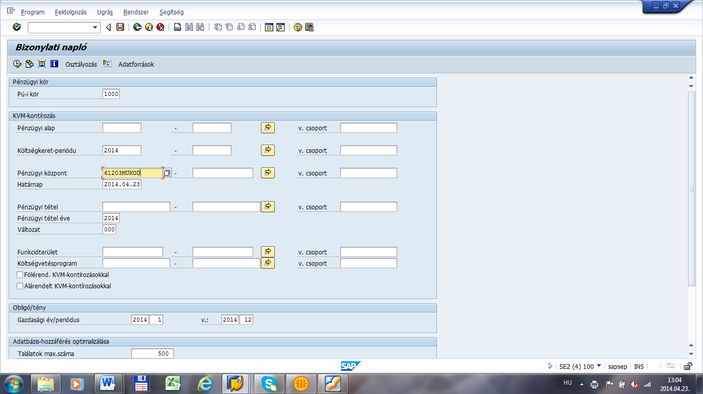

kitörölni az 500-at!

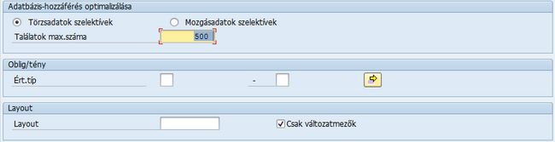

Célszerű kitörölni!

Alap, pénzügyi központ megadása mellett **kötelező**en kitöltendő **mező**k a költségkeret periódus, a pénzügyi tétel éve, ill. a gazdasági év/periódus. A periódusok havi bontást jelölnek, tetszőleges tartomány lekérhető.

Tárgyévet megelőző évek lekérdezésekor cél periódusként érdemes 13-at megadni, ugyanis december hónapot követően a központ részéről javítások ún. technikai periódusokban még történhetnek.

Míg a keretmozgások leképzésre a költségkeretfajták- és alfajták használatosak, addig a felhasználások mozgásait az ún. értéktípusok fedik le. A kezdőképernyőn előszűrőként megadhatunk értéktípusokat : {először a , majd a }

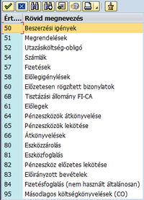

**Szervezeti egységeknél megjelenő értéktípusok:**

51 – megrendelések

54 – számlák: leépült megrendelés átkerül számla értéktípusra

57 – fizetések: leépült számla átkerül fizetések értéktípusra

60 – előzetesen rögzített bizonylatok: megrendelés és számla értéktípus közötti átmeneti állapot*

64 – pénzeszközök átkönyvelése: döntően szolgáltatóknál megjelenő, szabad keretek átvezetése költségkeretfajta használata nélkül

65- pénzeszközök lekötése

66 – eredményátkönyvelések: automatikus bérkönyvelés, Medsolon keresztül történő gyógyszerrendelés, raktári kivételek

82- pénzeszközök előzetes lekötése

95 – másodlagos költségkönyvelések (CO): belső értékáramlások leképezésére szolgál pl.: kiterhelések, átkönyvelések stb.

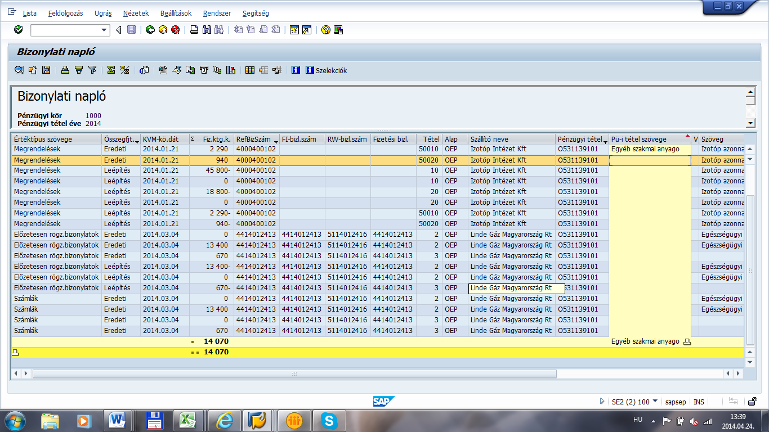

1. Szervezeti egység rögzíti a *megrendelés*t: megrendelés megjelenik.
2. Szervezeti egység összepontozza a megrendelést a számlával, így a megrendelés leépül, nullázódik
3. Átkerül *Előzetesen rögzített bizonylat*ba.
4. PÜG könyveli a számlát: előzetesen rögzített bizonylat leépül, nullázódik, és
5. A tétel átkerül *számla* oszlopba.
6. PÜG a számlát kifizeti, a számla leépül, nullázódik, végül
7. a tétel megjelenik a *fizetés* oszlopban.

A költségek, bevételek periódusonként, akár naponként is legyűjthetők.

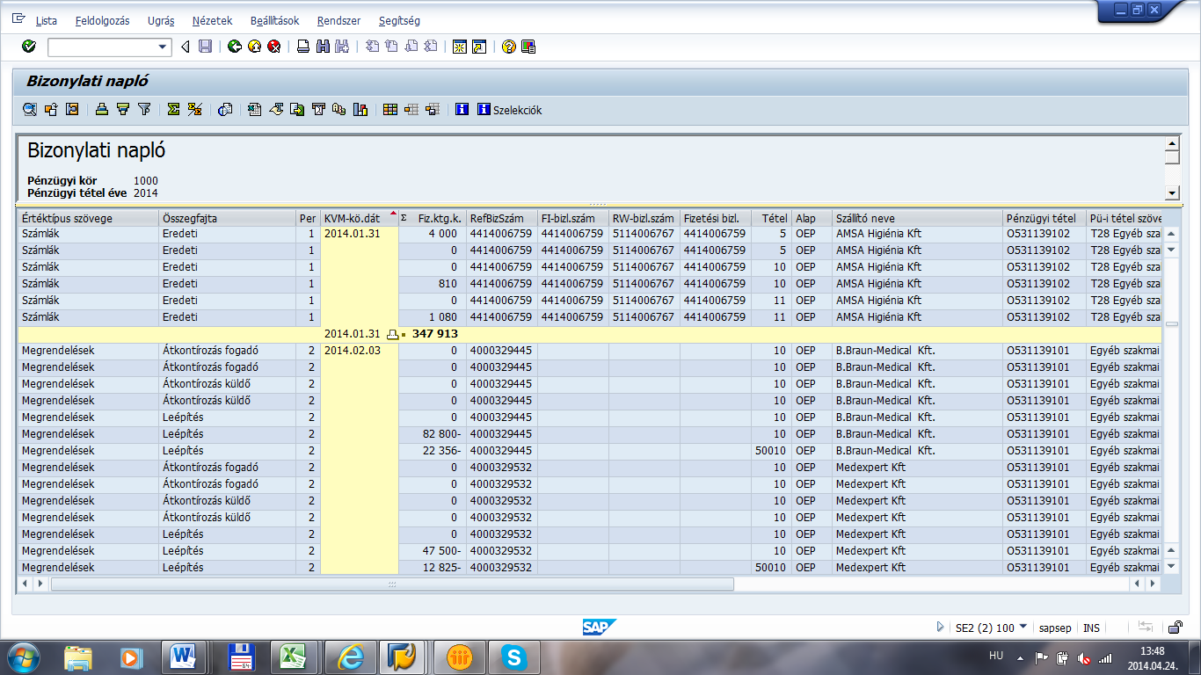

* Gyakori kérdések, amelyekre a riport választ adhat:
* Mennyi volt a havi bérkönyvelésem, alaponként?
* Hova tűnt a szabad keretem?
* Vajon kifizették már a szállítót?
* Mennyit rendeltem meg az évben XY szállítótól?

##### FMRP_RFFMTO10X tranzakció

* **Leírása**: A felhasználások lekérdezésére szolgáló riport (10X). A keretgazdálkodási alapriport (ZKVM_LI_XXXXXX) megrendelés, egyéb obligó, számla, egyéb felhasználás és fizetés oszlopaiba történő aláfúrással azonos, bizonylatszintű adatokat eredményez. A felhasználást ezen lekérdezőben értéktípusonként/összegfajtánként/tételenként lekérhetjük, azonban ***NEM*** tudunk szállítóra/vevőre lekérni, erre nincs lehetőség.

-A lekérdezés elindításakor beállíthatunk alapot, ( nincs beírva alap, minden alapot lehoz melyen felszanálás történt) , pénzügyi központot ( első 5 karakter + MUKOD vagy 5 számjegyű rendelésszám vagy amennyiben minden központunk felhasználását lekérnénk, * beírása szükséges.)

- Kijelöljük a határnapot (megadható az adott nap, de a lekért év utolsó napja is) Beállítandó a pénzügyi tétel éve (ez mindig a lekért gazdasági év) ugyanígy a gazdasági év/periódus.

–Lehetőségünk van pénzügyi tételt, illetve pénzügyi tétel csoportot megadni ( célszerű a tétel csoport megadása, ebben az esetben az összes beírt T-s ( T21,T23,T24 stb) tétel alá tartozó alárendelt tétel mozgásait lehozza.

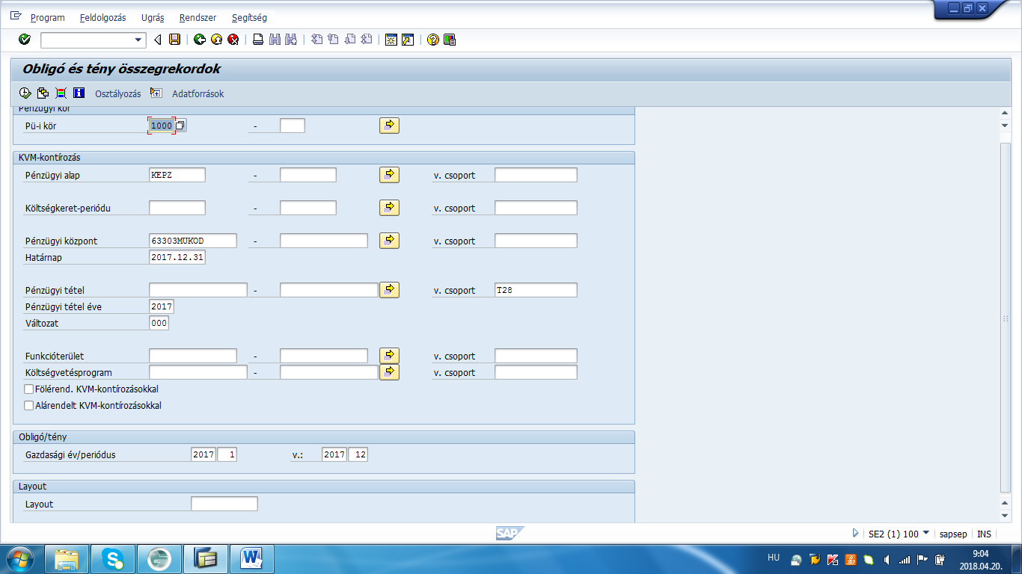

***Az órás pipával történt elindításkor az alábbi alap lekérdezési felületet kapjuk;***

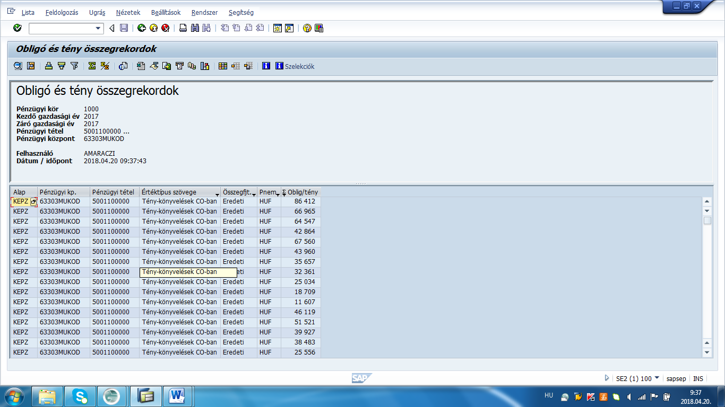

***-A lekért adatbázisban bővíthetjük az oszlopokat, tetszés szerint a layout bővítés funkcióval. Beállíthatunk PL pénzügyi központ megnevezést, pénzügyi tétel megnevezést is.***

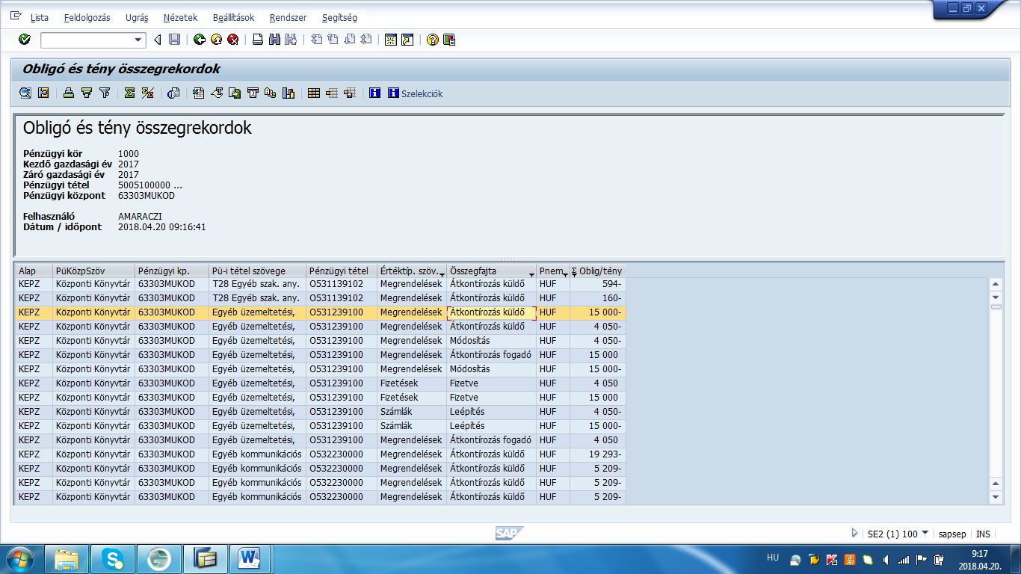

***Végezhetünk részösszegzést, így láthatjuk az egyes pénzügyi tételenkénti vagy összegfajtánkénti felhasználásunkat.***

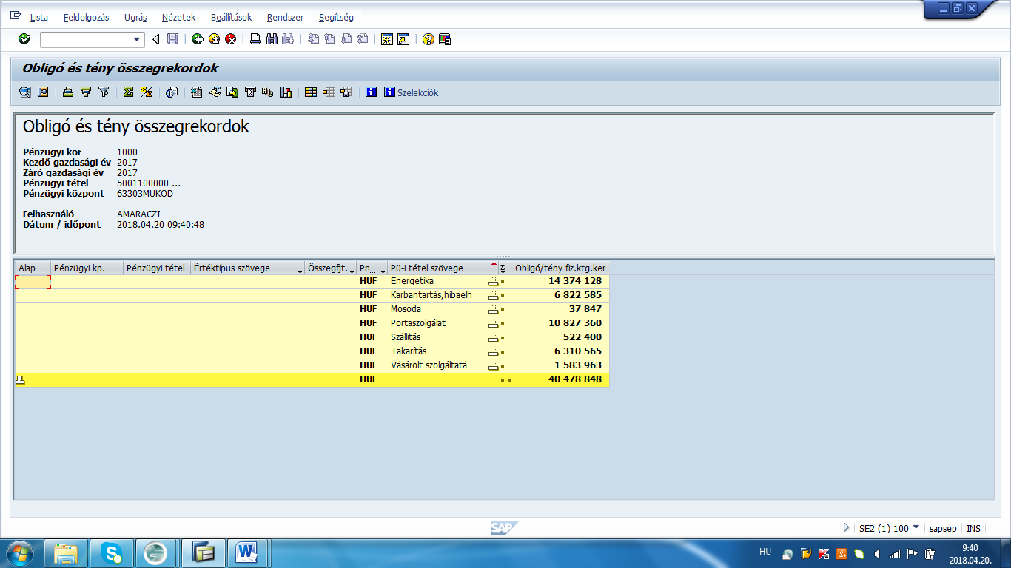

VIII; Sablonok:

Az átcsoportosítások, átkönyvelések és a rendelésszám-igénylés ügyrendje

##### ÁTCSOPORTOSÍTÁS

* KVM-technika, ezért KVM törzsadatokkal vezérel (**pénzügyi alap, tétel, központ**).
* Tényleges keretmozgás: a kért **keretösszeg átvezetés**re kerül egy másik pénzügyi alap/központ/tétel kombinációra, így a küldő pénzügyi központ éves kerete (és szabad kerete) csökken, a fogadóé pedig növekszik.
* Alapok között átcsoportosítás nem megengedett, mert a források nem összekeverhetők.
* Kötelezően megadandó paraméterek: pénzügyi központ(10 karakteres, 10 számjegy vagy 5 számjegy és MUK*, NEM költséghely!!!), pénzügyi alap, pénzügyi tétel mind a küldőnél, mind a fogadónál, illetőleg az átvezetni kívánt összeg.

**ÜGYVITEL**

* E-mail-en beküldhető ([kontrolling@semmelweis-univ.hu](mailto:kontrolling@semmelweis-univ.hu)).
* Az átcsoportosításokat a KIG alapesetben 2 munkanapon belül végrehajtja.
* Fedezethiány (küldő egységnél elégtelen keret), ill. az űrlap nem megfelelő kitöltése esetén a KIG visszaküldi azt.

|  |  |  |  |  |  |  |  |
| --- | --- | --- | --- | --- | --- | --- | --- |
| **Honnan történik az átcsoportosítás:** | | | | **Hová történik az átcsoportosítás:** | | | |
| **Pénzügyi alap** | **Pénzügyi központ** | **Pénzügyi tétel** | **Összeg** | **Pénzügyi alap** | **Pénzügyi központ** | **Pénzügyi tétel** | **Összeg** |
| OEP | 40101MUKOD | T28 | 24 000 | OEP | 40101MUKOD | T31 | 24 000 |
|  |  |  |  |  |  |  |  |
|  |  |  |  |  |  |  |  |
|  |  |  |  |  |  |  |  |
|  |  |  |  |  |  |  |  |
|  | | | | | | | |
| **Igénylés indoka (minden esetben kitöltendő):** | | | | | | | |
|
| **Raktárkód  (T26 esetén kötelezően meg kell adni):** | |  |  | | | | |
|
|  | | | | | | | |
|
| **Dátum:** |  | | | | **Gazdasági vezető aláírása:** | | |
|
| Átcsoportosítást kizárólag jelen formanyomtatványon lehet igényelni.  A hiányosan vagy hibásan kitöltött nyomtatványon érkező kérelmek nem kerülnek végrehajtásra. | | | | | | | |
|

##### CO-ÁTKÖNYVELÉS

* CO - technika, ezért CO törzsadatokkal vezérel (**költséghely, rendelésszám**)
* A pénzügyi alap/központ/tételen történt **felhasználás kerül átkönyvelésre** egy másik kombinációra. Ennek hatására a küldő pénzügyi központ keretein a felhasználás csökken, így a szabad keret nő, míg a felhasználást fogadó pénzügyi központon a felhasználás növekszik, tehát a szabadon költhető keret csökken.
* Egyedi elszámolású témákhoz kapcsolódóan alapok közötti felhasználás átkönyvelés kezdeményezhető. Csak felhasználás mozgás történik, bizonylatmozgással nem jár (számla).
* Kötelezően megadandó paraméterek:
  + - * + *küldő/fogadó egység:* küldő egység az, aki a felhasználást küldi, tehát a felhasználás csökkenésből szabad költhető keretet realizál. Fogadó egység az, aki a felhasználást fogadja, tehát szabad keretet köt le.
        + *költséghely és (amennyiben szükséges) rendelésszám*
        + *pénzügyi alap*
        + *átkönyvelés szövege*
        + *átkönyvelendő felhasználás összege*
        + *bevétel jellege mező:*

A bevételt realizáló (felhasználást küldő) szervezeti egység tölti ki.

**Amely pénzügyi tételt a bevételt realizáló szervezeti egység megjelöli, a költséget fogadó egységnek ugyanazon pénzügyi tételen kell a biztosítania a felhasználás fogadásához szükséges fedezetet.**

Az átkönyvelés jogcíme egy ún. vezérlő mező, ezért nagyon fontos annak kitöltése! A vezérlő funkció lényege: az átkönyveléseket a rendszer csak meghatározott csatornákon engedi, ezért az átkönyvelés csak pénzügyi tétel helyesen megengedett (pl. terápiás felhasználás csak terápiás keretre adható át).

**ÜGYVITEL**

* **A KIG csak és kizárólag eredeti példányban, két aláírással és két pecséttel ellátott átkönyvelési kérelmet fogad be.**
* Fedezethiány (küldő egység elégtelen keret), ill. az űrlap nem megfelelő kitöltése esetén (aláírás, pecsét hiánya stb.) a KIG visszaküldi azt.
* Amennyiben legalább az egyik költséghely pályázati alapot érint, úgy a KIG megküldi a kérelmet a Pénzügyi Igazgatóság Támogatási Koordinációs Csoportjának.
* Az átkönyveléseket a KIG alapesetben 2 munkanapon belül végrehajtja.

**CO ÁTKÖNYVELÉSI SABLON:**

|  |  |  |  |  |  |  |  |  |
| --- | --- | --- | --- | --- | --- | --- | --- | --- |
| **Semmelweis Egyetem** |  |  | **Átkönyvelést kérő adatlap** |  |  |  |  |  |
|  |  | **az úgynevezett kiadás csökkentő, bevételt növelő átkönyvelésekhez** | | | |  |  |  |
|  |  |  |  |  |
|  |  |  |  |  |  |  |  |  |
|  |  |  |  |  |  |  |  |  |
|  | **Bevétel** |  |  |  |  |  |  |  |
|  | Költséghely/CO rendelés kódja: | 40101E0000 vagy 15600 (rendelésszám) | | | | | |  |
|  | Költséghely/CO rendelés megnevezése: | XY Klinika | | | | | |  |
|  | Pénzügyi alap: | EINT | | | | | |  |
|  | Összeg: | 1.000 Ft | | | | | |  |
|  |  |  |  |  |  |  |  |  |
|  |  | Dologi | oktatás |  |  |  |  |  |
|  | Budapest, 2014. | egyéb | X |  |  |  |  |
|  |  | Terápiás | oktatás |  |  | aláírás | |  |
|  |  | egyéb |  |  |  |  |  |
|  | **Költség (fedezet)** |  |  |  |  |  |  |  |
|  | Költséghely/CO rendelés kódja: | 40101M0000 | | | | | |  |
|  | Költséghely/CO rendelés megnevezése: | Z Klinika | | | | | |  |
|  | Pénzügyi alap: | OM | | | | | |  |
|  | Közlemény: | Nyomtató bérbevétele | | | | | |  |
|  | Összeg: | 1.000 Ft | | | | | |  |
|  |  |  |  |  |  |  |  |  |
|  |  |  |  |  |  |  |  |  |
|  | Budapest, 2014. |  |  |  |  |  |  |  |
|  |  |  |  |  |  | aláírás | |  |
|  |  |  |  |  |  |  |  |  |

**A két alkalmazott eljárás közötti fő különbség tehát, hogy az átcsoportosítások esetében keretmozgatás, az átkönyvelések esetben felhasználás-mozgatás történik. A végeredmény természetesen ugyanaz: a költhető szabad keret növekszik/csökken.**

##### RENDELÉSSZÁM IGÉNYLÉS

**Rendelésszám igénylés a megfelelő űrlap kitöltésével kezdeményezhető:**

* Kontrolling Igazgatóságnál ([kontrolling@semmelweis-univ.hu](mailto:kontrolling@semmelweis-univ.hu)) DEV, EINT, OEP,OM, REZI, KEPZ alapok esetében
* Pénzügyi Igazgatóság Pályázati Csoportjánál: pályázati és EATV alapok esetében. PÜG PCS az igénylést intézkedésre a KIG TEO - nak megküldi.

**Kötelezően kitöltendő paraméterek:**

* **Rövid megnevezés**: rendelésszámhoz tartozó rövid név. A helytakarékosság érdekében a SAP riportok döntően ezt használják, érdemes jól beazonosítható nevet választani. Maximális hossz: 20 karakter.
* **Hosszú megnevezés**: rendelésszámhoz tartozó részletesebb megnevezés. Maximális hossz: 40 karakter.
* Igénylés indoka
* Üzletág, felelős költséghely, költséghely megnevezése
* Pénzügyi alap
* Az igénylő személy neve és beosztása, a kitöltés dátuma
* Funkcióterület *(Szakfeladat kódja)*
* Költségvetési program *(COFOG kód)*

**CO rendelésszám igénylő sablon:**



